



ПРИЛОЖЕНИЕ № 3

ОТЧЕТ
Национално проучване на концентрацията на радон в
жилищни сгради
2017-2018

НАЦИОНАЛЕН ЦЕНТЪР ПО РАДИОБИОЛОГИЯ И РАДИЦИОННА ЗАЩИТА
РАДИАЦИОННИ ЕКСПЕРТИЗИ И МОНИТОРИНГ НА РАДОН
София, 2018

СЪДЪРЖАНИЕ
РЕЗЮМЕ 4
1. ВЪВЕДЕНИЕ 5
2. Природна среда на България 8
3. МЕТОДОЛОГИЯ 12
3.1. Райониране на страната за целите на проучването 12
3.2. Период на пробовземане 13
3.3. Обем на извадка на изследваните жилища 13
3.4. Пробовземане 15
3.5. Анкетни карти и протоколи 16
3.6. Методи на измерване и обработка 17
3.7. Осигуряване на качеството и контрол на качеството 18
4. РЕЗУЛТАТИ 20
4.1. Характеристики на измерените резултати 20
4.2. Сезонни корекционни фактори 22
4.3. Оценка на средногодишна обемна активност на радон. Валидиране на сезонните корекционни фактори. 26
5. ЗАКЛЮЧЕНИЕ 28
ЛИТЕРАТУРА: 30
ПРИЛОЖЕНИЕ 31

ИЗПОЛЗВАНИ СЪКРАЩЕНИЯ

МААЕ | Международна агенция за атомна енергия
НЦРРЗ | Национален център по радиобиология и радиационна защита
РЕМР | Радиационни експертизи и мониторинг на радон
РЗИ | Регионална здравна инспекция
СЗО | Световна здравна организация
АМ | Средно аритметична стойност
CRn | Средногодишна обемна активност
CRn_{1;2;3;4} | Обемна активност на радон за съответната фаза 1-ва; 2-ра; 3-та или 4-та
GM | Геометрична средна стойност
GM_{1;2;3;4} | Геометрична средна стойност за за съответната фаза 1-ва; 2-ра; 3-та или 4-та
GSD | Геометрично стандартно отклонение
SDV | Стандартно отклонение
Min. | Минимална стойност
Max. | Максимална стойност
222Rn | Радон 222

РЕЗЮМЕ
Националното проучване на нивата на радон в сгради има за цел определяне на обемната активност на радон в жилища и на сезонните корекционни фактори, въз основа на измервания в продължение на цяла година. Детекторите се сменят през 3-месечен период в продължение на годишните измервания. Тримесечният период включва четирите сезонни времена (пролет, лято, есен, зима) в България.
Измерванията на обемната актвност на радон са извършени в 821 жилища в цялата страна през четирите сезана на годината общо за проучването са използвани 3218 детектора. Оценената стойност на средногодишната обемната активност на радон за изследваните жилища е със средна стойност 130 Bq/m³ и средно геометрична стойност 90 Bq/m³.
За определянето на корекционните фактори за сезоните с цел оценка на средногодишните стойности на обемната активност на радон, са използвани резултатите в жилища, където измерванията са завършени през всичките 4 сезона или на основата на 699 броя измерени жилища. Установено е, че статистическо значимо влияние върху отношенията на сезонните обемни активности оказват само групирането на резултатите по области, за това сезонните корекционни фактори са определени за всяка област (Таблица 2 от Приложение). Корекционните фактори са валидирани чрез сравняване на измерените стойности на обемната активност на радон и моделираните стойности. Разликите между стойностите са незначителни, което означава, че моделираните резултати не се различават съществено от измерваните стойности. Следователно моделът може да бъде прилаган за оценка на средногодишните обемни активности при провеждане на проучваният с по-кратък период на измерване от една година.
Националното проучване на обемната актвност на радон в жилищни сгради на цялата територия на България за оценка на сезонните корекционни фактори е разработено и координирано от Национален център по радиобиология и радиационна защита (НЦРРЗ) и проведено в сътрудничество с Регионалните здравни инспекции (РЗИ) в страната за позициониране на детекторите и попълване на въпросници. Детекторите са обработени в Лаборатория „Радиационни експертизи и мониторинг на радон“ (РЕМР) в НЦРРЗ.
Резултатите от това проучване биха могли да послужат за оценка на средногодишната обемна активност на радон чрез определените специфични за всяка област корекционни фактори. Резултатите биха могли да допринесат за по-ефективно и рентабилно изготвяне на радонова карта на България за приоритизиране на дейности, осигуряващи редуциране на нивата на радон, в това число предприемане на мерки при строителство на нови и ремонт на съществуващи сгради, подобряване на информираността и образованието на населението.

ВЪВЕДЕНИЕ
Радонът е естествен радиоактивен благороден газ, който е дъщерен продук при разпада на радия от уран-238 радиоактивно семейство, намиращ се в обширен спектър от скали и почви и варира в широки граници в зависимост от геологията на района. Характеристиките на почвата се влияят от промените в метеорологичните условия, което от своя страна изменя обемната активност на радон от почвения газ [1]. Радонът лесно се разпростнява с почвения газ в пропускливи почви и излиза на повърхността. Попаднал на повърхността се разсейва на открито, но може да се концентрира в сгради, където допринася с около 50% от средната годишна доза на населението [2]. Увеличаването на облъчването от радон е свързано с повишен риск за заболяване от рак на белите дробове [3].
Обемната активност на радон в сгради може да варира значително в резултат на различни фактори, които включват: геология на района, пропускливост на почвата, конструкция на сградата и начина на живот. Един от основните фактори, влияещи на вариациите на обемната активност на радон в сгради е климата и метеорологичните условия на района [4]. Нивата на радон са по-високи през нощта, отколкото през деня, като следствие на намалена активност в сградата, и като цяло са по-високи през зимата, в сравнение с лятото. Температурната разлика между сградата и извън нея (на открито) в съчетание с ефекта на вятъра са причина за по-ниското налягане в сградата. Това води до движение на почвения газ от почвата към сградата, а с него и увличаване на обемната активност на радон в помещенията [5]. През отоплителният период температурната разлика е по-голяма, съответно потока от земята към сградата е по-голям. Промяната на начина на живот през студения сезон, свързан с намаление на вентилацията на помещенията, също може да доведе до значителни отклонения в обемната активност на радон в сградите. Разликата в температурата и начина на живот през сезоните обуславят сеонните вариациина на обемната активност на радон в сградите.
Сезонната вариация на обемната активност на радон е причина за въвеждането на така наречените фактори за корекция, които могат да се прилагат за оценка на средната годишна стойност на обемната активност на радон, за измервания с продължителност по-малко от една година. Вариациите на обемната активност на радон съгласно климатичните зони са проучени от различни европейски учени [6, 7, 8, 9]. Ефектът, обаче трудно може да бъде обобщен за повече страни, а дори и в рамките на една страна, тъй като обемната активност на радон зависи от редица други параметри, сред които вида на скалите/почвата, характеристиките на сградата, както и навиците на обитателите. В тази връзка Великобритания е разделена на девет региона [6], Ирландия на пет области [7], а съседната ни Република Македония на две области [9]. Вариациите на обемната активност на радон в съответствие с климата на различните зони показват, че един набор от фактори може да не са приложими за територията на цялта страна и сезонните корекционни фактори трябва да бъдат оценени в района, където те ще бъдат приложени. Сезонните фактори за корекцията подобряват точността на резултата при прогнозиране на дългосрочния риск от облъчването на населението от радон, но се препоръчва те да бъдат използвани при измерване на обемната активност на радон за повече от 3 месеца [10].
Резултатите от проведеното Национално проучване през 2015 – 2016 г. по Националната програма потвърждават различните вариации на обемната активност на радон в съответствие с различните области в България, както и зависимост от геологията на района. Проучването бе проведено в две фази през различни сезони в годината и различията потвърждават необходимостта от прилагането на корекционни фактори при измерване с по-кратък период [11]. Предвид особеностите на вариацията на радон в сгради през различните сезони съобразно с геологията на района и факторите, които влияят на обемната активност на радон в сградата се проведе по-прецизно проучване. Периодът на проучването обхвана цяла календарна година и бе разделен съобразно сезоните в страната на четири фази за по три месеца.
Целта на допълнението към националното проучване е определяне на обемната активност на радон в жилища и на корекционните фактори, въз основа на измервания в продължение на цяла година. Детекторите се сменят през 3-месечен период в продължение на годишните измервания. Тримесечният период включва четирите сезонни времена (пролет, лято, есен, зима) в България. Проучването обхваща измервания в цялата страна по райони, в зависимост от климата и геологията. Получените резултати могат да бъдат използвани за оценка на средногодишната обемна активност на радон чрез корекционните фактори. Определянето на специфичните корекционни фактори би могло да допринесе за по-ефективно, точно и рентабилно изготвяне на радонова карта на България. В отчета са представени обобщени резултатите от проведеното проучване.
Националното проучване на обемната активност на радон в жилищни сгради и сезонните корекционни фактори на територия на България е разработено и координирано от НЦРРЗ и проведено в сътрудничество с РЗИ в страната за позициониране на детекторите и попълване на анкетните карти (въпросници). Детекторите са обработени в Лаборатория „Радиационни експертизи и мониторинг на радон“ (РЕМР) в НЦРРЗ. Проучването е проведено в съотвествие с Процедура за Национално проучване (допълнение), изготвена в изпълнение на дейностите по Национална програма за намаляване на въздействието на концентрацията на радон върху здравето на българското население [12].
Референтното ниво за средногодишната обемната активност на радон в сгради в България, регламентирано в Наредбата за норми за радиационна защита (ДВ, бр. 16 от 2018 г.) за жилищни и обществени сгради е 300 Bq/m³[13].
При идентифициране на жилищни и обществени сгради, където референтното ниво 300 Bq/m³ е надвишено, се предприемат мерки за:
1. намаляване на обемна активност на радон във въздуха на сгради в съответствие с принципа за оптимизация;
2. информиране на населението за облъчването от радон в закрити помещения и свързаните с това рискове за здравето, за значението на това да се извършват измервания във връзка с радона и за съществуващите технически мерки за намаляване на обемна активност на радон (чрез подобряване на вентилацията, ограничаване на постъплението на радон и др.);
3. системен контрол на обемна активност на радон в сгради с повишено съдържание на радон във въздуха

- Природна среда на България
Релефът на България е предимно равнинно-хълмист, с равнини в северната и югоизточната част на страната и сравнително малка средна надморска височина (470 m), с голямо вертикално разнообразие и наличие на пет височинни пояса със западно-източно простиране на едрите форми на релефа (низинен, равнинно-хълмист, нископланински, среднопланински и високопланински). От север на юг, страната се разделя на четири геоморфоложки области: Дунавска равнина, Стара планина, Тракийска низина и Рило-Родопски масив. Климатът в България е умерен с четири характерни сезона и се променя с надморската височина и района. Климатът в Северна България е умерено континентален, докато в Южна България той е преходно континентален до средиземноморски. Релефът на България оказва многообразно влияние върху климата. Това се дължи на неговата мозаечна структура. Планините оказват влияние върху климата с надморската си височина, посоката на простиране, изложението на склоновете и др. Под влиянието на релефа отделни елементи на климата променят характеристиките си, засилва се или се смекчава континенталното влияние. В зависимост от териториалното проявление на климатичните елементи и влиянието на климатичните фактори страната ни се поделя на пет климатични области (Фигура 1).
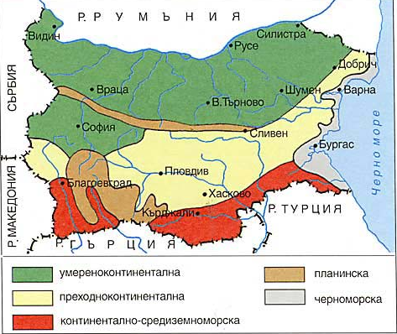
Фигура 1. Климатични области на България
Умерено-континентална климатична област. Обхваща крайдунавските низини, хълмистите райони до Стара планина, най-източните части на Стара планина, Ихтиманското Средногорие и високите котловини на Краище. В България тя заема най-голям дял от територията на страната. В нея се включват Дунавската равнина и Предбалкана, северните склонове на Главната Старопланинска верига (до 1000 м надморска височина), южните склонове и Задбалканските котловини западно от рида Козница, западните и централните нископланински части на Средногорието, котловините и ниските планини на Краището. Тази климатична област има най-добре изразени континентални характеристики на климата, като континенталността намалява от север на юг. Температурите в тази област носят белезите на континенталното влияние. Средните годишни температури са 10-11°С. Средните януарски температури са –2° до –3°, а средните юлски температури от 25° до 26°С. В тази област са отбелязани най-ниските зимни температури в България /- 38,3° в Трън/, както и много високи летни температури 45°С в Бойчиновци. В тази климатична област през студеното полугодие поради широкото разпространение на котловините и други негативни форми на релефа често се появяват температурни инверсии. Валежите са неравномерно разпределени през годината. Годишната сума на валежите е от 500-600 мм в Дунавската равнина и достига до 800 мм в Предбалкана и котловинните полета. Ясно изразена е тенденцията на нарастване в посока юг и във височина. Валежите се характеризират с максимум през лятото /средномесечен максимум през юни/ и минимум през зимата /средномесечен минимум през февруари/. Това е характерен белег за умерено континентален климат. Основна причина за това е доминирането във въздушния пренос на по-бедните на влага континентални въздушни маси.
Преходно-континентална климатична област. Тази климатична област обхваща източната част от Задбалканските котловини (на изток от рида Козница) и прилежащите склонове на Главната Старопланинска верига, Горнотракийската низина и прилежащите склонове на Родопите и Същинска Средна гора, Сърнена гора, Бакаджишко-Хисарските възвишения, северната част на Тунджанската област, котловините в поречието на Струма между Земенския и Орановски пролом, както и прилежащите склонове на Осогово, Влахина, Конявска и Рила планина. Преходно-континенталната климатична област по климатичните си характеристики заема междинно положение между умерено-континенталната и континентално-средиземноморската климатична област. Климатът в преходната област е повлиян както от географското положение на прехода между два пояса, така и от континенталните въздушии маси на умерените географски ширини, и въздушни маси, идващи от Средземно море и Егейско море. Зимата в преходната област е по-мека от умереноконтиненталната област и по-хладна от континентално-средиземноморската. Това намира израз най-вече в температурите. Средната годишна температура е около 12-13°С. Преходният характер на климата се проявява в по-високите зимни температури /средна януарска температура от –1° до -0,8°С/. Януарските температури се характеризират с известна неустойчивост. Възможно е да се повишат до 20°С, а така също и да спаднат до –25° дори –30°С. Валежите са малко по количество - между 550 и 750 мм/м² годишна сума. Най-малко са в Пазарджишко-Пловдивското поле, където спадат и под 500 мм. Това се дължи на валежната сянка, която образуват околните планини - Рила, Родопи, Стара планина и Същинска Средна гора. Режимът на валежите съществено се отличава от режима в двете съседни области - умерено континенталната и континентално-средиземноморската. Вътрешно годишното разпределение на валежите се характеризира с два валежни максимума /летен и есенно-зимен/ и два минимума /февруари и август/. Снежната покривка е неустойчива, като почти не се осъществява постоянно и непрекъснато снегонатрупване. Преобладават западните и северозападните ветрове, а през пролетта и лятото в източните части на Горнотракийската низина се проявяват източните и североизточните ветрове.
Преходно-средиземноморската климатична област. Тази област е част от средиземноморската климатична област в Европа, обхващаща южните части на Балканския полуостров. Тя заема много по-малка площ от територията на страната, сравнена с умерено-континенталната. Обхваща най-южните части на страната покрай южната ни граница - долината на р. Струма (на юг от Кресненския пролом), долината на Места (на юг от Момина клисура), Източните Родопи, Сакар, Дервентските възвишения и Странджа. Формира се под влияние на по-южното си географско положение, на въздушните маси от Средиземно и Егейско море, спецификата на релефа и особено простирането на едрите му форми. Характерно за климата на тази област е меката, понякога дори топла, с много валежи зима и горещо и сухо лято. Тази особеност на континентално-средиземноморската климатична област се обуславя от по-честото преминаване през зимата над тези райони на средиземноморски циклони и разширяването на влиянието през лятото на Азорския максимум. Температурите се отличават с по-високи стойности в сравнение с умерено-континенталната климатична област. Средногодишните температури са около 13-14°С. Годишните температурни амплитуди са 21-22°С. Средната януарска температура е положителна от 1° до 2°С, а средната юлска температура е 24° – 25°С. Режимът на валежите /с есенно-зимен максимум и летен минимум/ е характерен за средиземноморския тип климат. Периодът на засушаване не е така продължителен и максимумите и минимумите на валежите са относително по-слабо изразени. Годишните валежни суми са между 500-600 мм, а в южната планинска част достигат до 700-1000 мм. Снежната покривка е много непостоянна, задържа се 1-2 дни, като по долините на Струма и Места тя се образува веднъж на няколко години. Като количество валежи е неравномерно разпределено.
Черноморска климатична област. Обхваща ивица с ширина 20- 40 км. на запад от брега на Черно море. Климатичното влияние на Черно море е ограничено. Проявява се в тясна ивица с ширина 40-60 км. навътре в сушата. Това се обуславя от малката му водна площ и разположението му на изток от територията на страната. По този начин формираните или трансформирани над него въздушни маси се отнасят предимно на изток. Неговото влияние е по-чувствително през летния сезон, когато добре изразена е денонощната смяна на бризовата циркулация. Най-значима особеност на климата, която го отличава от климата на другите области, е сравнително меката и влажна зима и горещото, слънчево и сухо лято. Пролетта е прохладна, а есента е по-топла, сравнена със същите сезони в другите области. Средните годишни температури са сравнително високи за страната. Средната януарска температура е положителна 0,8°С /за северното крайбрежие/ и 3,2°С /по Южното Черноморие/. Областта се характеризира със слаби валежи. Така например в Добруджа те не достигат 500 мм, но в южната част нарастват на 900 мм. В зависимост от термичните условия снежната покривка в северната част се задържа около 2-4 седмици, а в южната 4-5 денонощия.
Планинска климатична област. Обхваща районите с надморска височина над 1000 м. Това са високоте части на Стара планина, Витоша, Средна Гора, Рила, Пирин, западните Родопи и др. Планинската климатична област се отличава със съществени различия в стойностите на климатичните елементи в сравнение с другите климатични области. Освен атмосферната циркулация причина за това е релефът, неговата надморска височина, разчлененост, простиране, изложение на склоновете и т.н. Въз основа на измененията на климатичните елементи се различават нископланински климат /до 1000м/, среднопланински /до 1800 м/ и високопланински /над 1800м/. Температурите в тази област са най-ниските в страната. Средните годишни температури са -3/+6°С. Средните януарски температури на височина 1200 – 1300 м са от -3,5° до -4,5°С, а на височина 1180-1900 м са от –6° до –7°С. В най-високите части на планините средните януарски температури достигат до –10°С. Характерна особеност на планинската климатична област са значително по-високите стойности на валежите и големият относителен дял на снеговалежи и образуването на дебела и продължително време задържаща се снежна покривка - от 5 до 9 месеца. По билата на планините духат много силни ветрове - скоростта им достига до 30 м/с.

МЕТОДОЛОГИЯ
За провеждане на националното проучване на нивата на радон НЦРРЗ е изготвил допълнение към „Процедура за разпределяне на детектори при провеждане на национално проучване на нивата на радон в сгради“ [12], където се описва метода на измерване, методология на проучването, размер на извадката, метод на оценка на корекционните фактори, разпределение на детекторите и етапите на провеждане на проучването. В Процедурата са описани дейностите, които се извършват за планиране и изпълнение, за подготовка, поставяне и събиране на детекторите в цялата страна.

  - Райониране на страната за целите на проучването
За целите на определяне на корекционните фактори на сезонните вариации на обемната активност на радон в къщи, за оценка на средногодишната стойност при крткосрочни измервания, България е разделена на 4 района (Фигура 2).

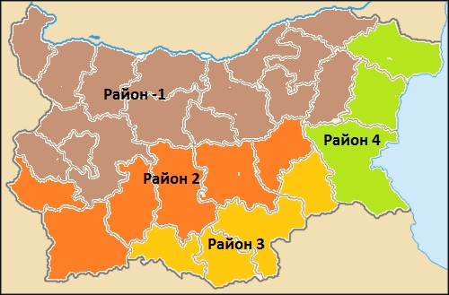
Фигура 2. Райони в България в зависимост от корекционните сезонни фактори за определяне на средногодишни концентрации на радон
При определянето районите за изследване на сезонните вариации на обемната активност на радон са взети под внимание климатичните зони в България и административното разделяне на страната. Планинската климатична област не е взета под внимание при националното проучване, тъй като тя обхваща територия с надморска височина над 1000 м., а там се предполага, че няма сграден фонд.
Разпределението на административните области в районите, за оценка на вариациите са опиани със съответните кодове в допълнение към Процедурата за национално проучване [12]. Въведените кодове за областите и общините се спазваха в съотвествие с дадените по Националното проучване. Номерата на жилищата, обследвани в настоящато проучване следваха последния номер от проучването през 2015-2016 г. с цел избягване на повторенията и допълване на базата данни.

  - Период на пробовземане
Проучването се извърши в четири фази в зависимост от четирите климатични сезона. Сезоните се определят всяка година от Институт по астрономия с национална астрономическа обсерватория към Българската академия на науките в астрономически календар [14]. Всяка година на интернет страницата на института се публикува актуален астрономически календар за годината. Фазите са определени на базата на астрономически календар за 2016 г. [14] и в приближение се приема че, интервалите на четирите фази за проучването се разделят на:
    - зима - от 20 декември до 20 март;
    - пролет - от 20 март до 20 юни;
    - лято - от 20 юни до 20 септември;
    - есен - от 20 септември до 20 декември.
Почти всички РЗИ са спазили периода на подмяна на детекторите с изключение на 6 РЗИ (Велико Търново, Кюстендил, Ловеч София-град, Сливен и Хасково), които са поставяли и подменяли детекорите с приблизително 20 дена разлика. В предвид сезонните изменения и неопределеността във вариациите, се приема, че тази разлика няма да повлияе на определянето на корекционните фактори.

  - Обем на извадка на изследваните жилища
При формирането на представителната извадка от жилища, които ще бъдат изследвани за проучването са използвани данни за жилищния фонд в България от Националният статистически институт за 2015 г. [15]. Извадката е стратифицирана (районирана) с безвъзвратен подход, като за критерии за райониране са използвани климатичните зони в България и административните области.
При този подход единиците са избрани, след като генералната съвкупност на жилищния фонд е райониран по климатичните зони. Районирането се извършва с цел подобряване точността на оценките, т.е. намаляване на стохастичната грешка при един и същ обем на извадката. Методът е приложим при работа с хетерогенни генерални съвкупности. Смисълът на разделянето на генералната съвкупност на качествено еднородни райони в съответствие с приблизителното разположение на областта в климатичната зона се свежда до разпределянето на съвкупността на хомогенни групи. В приложеният модел за определяне на обема се използва непропорционалния подбор от всяка група, независимо от нейния обем, се подбират еднакъв брой единици. Единиците и на двете степени са избрани чрез систематичен случаен подбор, с вероятност пропорционална на броя на жилищния фонд в дефинираните гнезда (областите).

Таблица 1. Разпределение на жилищата и детекторите по райони
Моделът и обемът на извадката са определени така, че да бъде осигурена достатъчна точност на получените резултати, т.е. максималната относителна грешка на оценките да не надвишава 15% при 5% доверителен интервал (вероятност P=0.95). Обемът на извадката, за първата степен на разпределение е определен по формулата [16]:
$$n=\frac{z^{2}\text{.}σ^{2}\text{.}N}{Λ^{2}\text{.}N+z^{2}\text{.}σ^{2}}$$
където:
z - коефициент, съответстващ на приетата вероятност от 0.95, z=1.96;
N - генералната съвкупност жилища за България по статистически данни за 2015 г.;
$Λ$ - максимална относителна грешка;
σ – стандартно геометрично отклонение от предишно проучване.
Разпределението на измерванията на обемната активност на радон в жилища е лог-нормално, за това при определянето на размера на извадката е използвано стандартното геометрично отклонение. От резултатите на проведеното Национално проучване през 2015-2016 г. стандартното геометрично отклонение е σ=2.15.
Определеният обем на извадката по формулата е 813 броя жилища, които са разпределени по райони пропорционално, в зависимост от броя гнезда (области) в района. На базата на определения обем на извадката е дефиниран броя жилища за област при втората степен на разпределение (≈30 броя), което променя обема на извадката на 840 броя жилища. Точния брой детектори, който е определен по описания метод е представен в Таблица 1 за всеки район.
В изследването на обемната активност на радон във въздух е заложен принципът на доброволното участие на случайно подбрани жилища. Всяко случайно избрано жилище, което не желае или няма възможност да сътрудничи на изследването, се подменя с друго от същото гнездо (област). Набирането на единиците в областта е извършено от служителите на РЗИ. Случайният подбор на жилищата и личният разговор на служителите от РЗИ „от врата до врата“, гарантират представителността на извадката. На всяко РЗИ са предоставени 120 детектори общо за провеждането на измерванията в 30 броя жилища за четирите фази.
  - Пробовземане
Схемата за вземане на проби (измерване на обемната активност на радон в жилища) беше ограничена до извадка от 840 жилища за всички 28 области (Таблица 1). Извадката обхваща както селските, така и градските райони във всички административни области в България. Във всяка област в България се извърши измерване в 30 жилища, или общо 840 жилища, а разпределението им в областта е стратифицирано по вида населени места (градски и селски вид). Измерваните помещения на жилищни сгради се намират на приземни обитавани етажи („кота 0” от земната повърхност) в дневната/хол или спалнята/детска стая.
За измерване на жилищата (840) през четирете сезона са подготвени общо 3360 броя детектори. На всяка област са отделени 125 броя детектори или общо са изпратени 3508 детектора за цялото проучване. От тях 120 детектора за измерване на жилищата, 4 броя дублиращи детектори за контрол на качеството на измервания, 1 нулев (транзитен) детектор. За област Сливен са предоставени 132 броя за две допълнителни жилища. Детекторите се сменят на всеки три месеца и се изпращат в НЦРРЗ за обработка.
Обследваните жилища в края на периода са 821, като разпределението на жилищата по области е представено на Фигура 3.

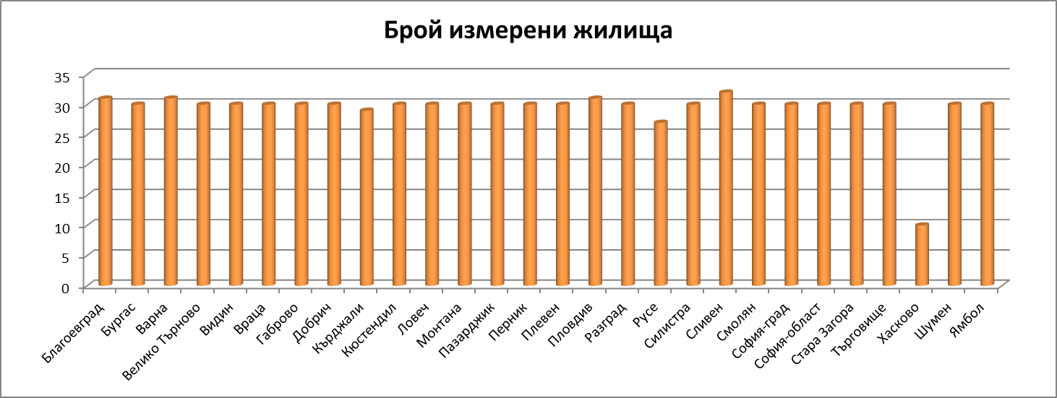
Фигура 3. Разпределение на измерени жилища по области

В почти всички области броя на измерените жилища е 30, в съотвествие с укзанията, в област Кърджали измерените жилища са 29, в област Русе 27, а в област Хасково само 10 броя. РЗИ Хасково предостави свалените от четвърта фаза детектори, но не предостави информация за 20 жилища, поради загуба на анкетни карти, което доведе до липса на окончателен резултат за средната годишна обемна активност на радон за тях.
Общо за четирите фази в лаборатория РЕМР са обработени 3218 броя детектори. Общо изгубените детектори за цялото проучване са 66 броя или 2%. В случаите когато детекторите са върнати в лабораторията неотваряни от защитното фолио или след обработката на чиповете, резултата е под минимално откриваемото ниво, също се счита за загуба на резултат, броят на тези детектори е 91 броя.
Броят на детекторите с резултат по-малък от минимално детектируемата активност е по-голям от реалтите загуби на детектори, което показва, че участниците не са достатъчно добре информирани за начина на измерване и за целите на проучването. Следователно една от задачите, на която трябва да се обърне внимание при следващите действия по „Национален план за действие за намаляване на риска от облъчване от радон“ е по-добра информираност на населението по проблема както и представяне на основните цели на Стратегията.

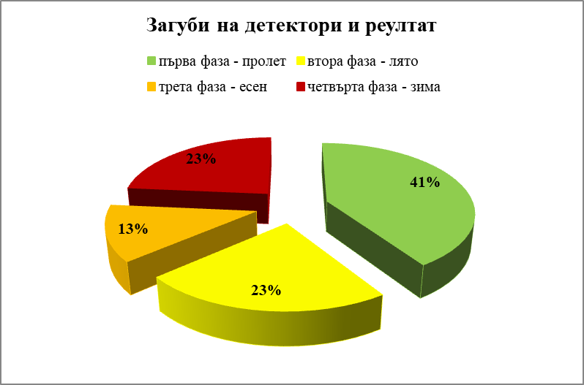
Фигура 4. Процент на загубите на резултат по фази

Разпределението на загубите на резултат по фази е представено на Фигура 4. Загубите са най-много през пролетта 41%, вероятно, защото е началото на проучването и участниците не са добре запознати. Общо загубите на детектори и резултат през четирите фази е 157 броя или 4.7%.

  - Анкетни карти и протоколи
За събиране на допълнителна информация при провеждане на Националното проучване са изготвени анкетни карти (Приложение № 1). Анкетната карта е оформена така, че да се получи необходимата за базата данни информация за обследваните жилища. Попълването на анкетната карта, съгласно Процедурата се извършва от собственици на измерваните жилища или техни представители, с помощта на служителите на РЗИ. Тази информация се попълва в електронен вид от служители на РЗИ и е изпратена в НЦРРЗ.
След приключване на проучването копия на попълнените анкетни карти са изпратени в НЦРРЗ от 25 РЗИ. Не са предоставени копия на анкетни карти от РЗИ Видин, РЗИ Кюстендил, РЗИ Смолян. РЗИ Хасково предоставиха само 10 бр. анкетни карти. Електронни таблици с информация от анкетните карти бяха предоставени попълнени от всички РЗИ, с изключение на РЗИ Хасково.
В началото на месец юни 2018 г. бяха издадени протоколи за всяко РЗИ с резултатите за измерената средногодишна обемна активност на радон на участниците. Протоколите се предоставиха на Министерство на здравеопазването с писмо на НЦРРЗ изх. № РД -02-07-92/19.06.2018 г., а Министерството съответно на РЗИ. РЗИ информира всеки участник в проучването за обемната активност в жилището с писмо, което съдържа и допълнителна информация за начините за редуциране на нивата.

  - Методи на измерване и обработка
За провеждане на националното проучване са използвани пасивни детектори за измерване на обемната активност на радон в жилищни сгради. Детекторите се състоят от CR-39 чип, поставен в цилиндрична дифузионна камера, представляваща филтър за прах и дъщерните продукти на радон (Фигура 5). Основният детекторен чип е разположен в основата на дифузионна камера тип RSKS. Алфа-частиците попаднали върху чипа оставят следи (трекове) върху него. Следите по материала, с диаметър няколко десетки нанометра, получени след химична обработка, се четат с помоща на електронен микроскоп. За обработката на детекторите и оценяване на обемната активност на радон във въздух в лаборатория „РЕМР“ се използва RАDOSYS система, която се състои от: баня за ецване, микроскоп за четене на трековете и софтуер за обработка на данните. Обработката на детекторите и средствата за измерване се подготвят за работа съгласно инструкциите за измерване в Лаборатория„Радиационни експертизи и мониторинг на радон”.

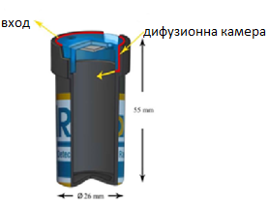

Фигура 5 . Детектор тип RSKS камери на Radosys система

При изпращането на детекторите от РЗИ те се завеждат в дневник, който е в електронен вид. При връщането в лаборатория РЕМР те се отразяват в дневника. Разглобяват се с помощта на клещи, като се използват ръкавици, за да се избегне замърсяването на чиповете, поставят се на слайдове и се съхраняват в ексикатор с активен въглен до подготовката за ецване и събиране на достатъчен брой детектори.
Връщането на детекторите във възможно кратък срок е важен елемент за своевременна обработка на чиповете. През едногодишния период на провеждане на проучването имахме проблем, с това че детекторите не се предоставяха за обработване в лаборатория РЕМР в указания срок, а се допускаха закъснения, които забавяха процеса на обработка. Този проблем се появява поради изчакване за събиране на всички детектори, но за следващи проучвания е необходимо обмисляне на поетапно изпращане на детекторите в лабораторията.
Пробовземането, обработката и изчислението на резултатите се извършва съгласно процедури и инструкции, изготвени в съответствие с ISO 11665-4:2012 „Measurement of radioactivity in the environment - Air: radon-222 - Part 4: Integrated measurement method for determining average activity concentration using passive sampling and delayed analysis“.
Определеното ниво на детектиране (откриване) на базата на калибрирането и оценения фон е LD=10 Bq.m⁻³ за партидите детектори, използвани при провеждане на Националното проучване.
В лаборатория Радиационни експертизи и мониторинг на радон са обработени 3218 броя чипове от детектори поставени в жилищата, 137 броя чипове от дублиращи детектори и нулеви за осигуряване на качеството или общо за проучването 3355 броя чипове.

  - Осигуряване на качеството и контрол на качеството
Основният елемент за осигуряване качество на изпитванията е подсигуряване на проследимостта на резултата до международен еталон. Лаборатория „РЕМР“ осигурява проследимост на измерваната величина до първичен еталон, чрез непрекъсната верига от калибрирания. Чрез калибрирането се определя стойността, която преобразува измереното число трекове във физична величина – обемна активност на радон. Проследимостта на резултатите за обемната активност на радон във въздух, измерени с RADOSYS система до референтна атмосфера се извършва за всяка закупена партида детектори в три или пет точки (различни стойности на обемната активност на радон) съгласно ISO 11665-4:2012. Облъчването на детекторите в реферетна атмосфера, проследима до международен еталон се извършва от външна акредитирана лаборатория. За партидата детектори, използвани в националното проучване Лаборатория „РЕМР“ е изпратила детектори за облъчване до акредитирана лаборатория в Bundesamt für Strahlenschutz (BfS), Германия. Издаден е сертификат за калибриране от BfS D-K-15063-01-00/14.02.2017г. за партида 7, използвана в националното проучване. Облъчените детектори се подлагат на идентична обработка и се определя калибровъчен фактор, който се използва за оценка на резултатите. Издаден е сертификат за калибриране СК №07/02.06.2017г., които се съхраняват в досието на измерващата система.
Добър и широко използван начин за доказване на качеството на резултатите е участие в междулабораторни сравнения, които се организират от референтни лаборатории. През ноември 2017 г лаборатория РЕМР участва в междулабораторни сравнения в Radon dosimetry Team от Public Health England (PHE). Резутатите все още не са получени.
За да се гарантира точността на получените резултати, се провеждат измервания за контрол на качеството. За оценка на точността и прецизността на измерваните концентрации на радон се разпространени дублиращи и нулеви детектори. С дублиращи измервания се оценява прецизността на измерванията. Те се използват за оценка на качеството на измерването през целия процес. Дубликати са детектори, разположени на същото място, за същия период на измерване. Дублиращите детектори за нащото проучване са 4 % от целия брой детектори. Дублиращите детектори се обработват в лабораторията за анализ по същия начин като останалите детектори. Резултатите от дублиращия детектор, трябва да са приблизително равни на резултатите от основния.
За дублиращи измервания са изготени протоколи № РЕМР-02/18.06.2018г. за дублиращи детектори поставeни в едно и също жилище (къща) през четирите фази на проучването. Сравнени са средните стойности на обемната активност на радон в жилището. Всички резултати са с приемлив резултат (Приложение № 2). За дублиращи детектори поставяни в различни жилища в различните фази на проучването е изготвен протокол № РЕМР-03/18.06.2018 г., в който са оценени резултатите за измерванията в съответните фази (Приложение № 2) общо 35 детектора. При оценката на прецизността на измерванията не е отчетен начина на пробовземане, а са включени дейностите в лабораторията, които се извършват за получаването на резултат за обемната активност на радон. Резултатите от дублиращите измерванията се считат за приемливи, когато общия процент на неприемливите резултати е под 10%. Общият брой дублиращи детектори са 112 броя. Дублиращи детектори за проучването в област Кърджали не са поставени.
Оценка на точността се извършва с нулеви детектори. Те се използват за оценка на влиянието на пренасянето от лабораторията до помещението и обратно, съхранението и други процеси при определяне на концентрацията на радон в помещението. Нулевите детектори са детектори, които не се разопаковат или отварят, за да не могат да регистрират радон. Те престояват същия период от време в измерваното помещение, но в затворено състояние. Тъй като нулевите детектори не са изложени на облъчване с радон, то тяхната стойност теоретично трябва да е приблизително равна на фона на партидата. В лабораторията не са върнати нулеви детектори от области: Кърджали, София-област и Хасково Най-високи стойности на нулевите детектори са оценени на област Габрово и област Враца. Средна стойност на трековете на нулевите детектори е 0.57 track/mm², което е с приблизително 0.1 track/mm² повече от трекове от оценените фоновите стойности. Предприети са мерки за закупуване на метални пликове, в които да бъдат съхранявани и транспортирани детектори, които са за обработка.

РЕЗУЛТАТИ

4.1. Характеристики на измерените резултати
Обобщените резултатите от измерените обемни активности по фази са представени в Таблица 2. В таблицата е представена дескриптивната статистика на данните.
Таблица 2 Дескриптивна статистика на измерените стойности на СRn по фази
 | Брой жилища | Брой липси | Min. | Max. | AM | SD | GM | GSD
CRn₁пролет ( Bq/m³) | 821 | 64 | 12 | 2267 | 117 | 149 | 77 | 2.43
CRn₂лято (Bq/m³) | 821 | 36 | 11 | 1278 | 77 | 85 | 56 | 2.13
CRn₃есен (Bq/m³) | 821 | 20 | 10 | 2471 | 169 | 209 | 110 | 2.43
CRn₄зима (Bq/m³) | 821 | 37 | 10 | 3332 | 158 | 226 | 95 | 2.63
Валидните резултати през първата фаза (пролет) са 757 със средна аритметична стойност 117 Bq/m³ и средна геометрична стойност 77 Bq/m³. През втората фаза (лято) резултатите са 785 броя и както се очаква са с най-ниски стойности - средна аритметична стойност 77 Bq/m³ и средна геометрична стойност 56 Bq/m³. През трета фаза (есен) резултатите са 801 броя със средна аритметична стойност 169 Bq/m³ и средна геометрична стойност 110 Bq/m³. През четвъртата фаза (зима) резултатите са 784 броя със средна аритметична стойност 158 Bq/m³ и средна геометрична стойност 95 Bq/m³. Стойностите на обемната активност на радон в трета и четвъртата фаза са приблизително еднакви, което показва по-топла зима и студена есен. Климатичните промени, които се наблюдват оказват влияние съответно и на обемната активност на радон в сградите. Най-високата стойност на обемната активност на радон в жилище е измерено през зимата 3332 Bq/m³.
Разпределението на стойностите на обемната активност на радон е лог-нормално [17]. За оценка на разпределението на логаритмично трансформираните стойности на обемната активност на радон по фази е приложен Колмогоров-Смирнов тест при 95% ниво на значимост (ефектът е значим, когато р >0.05). Нулевата хипотеза, че данните по фази имат лог-нормално разпределение е приета за фазите пролет, лято и есен (Таблица 3) при 95 % доверителен интервал, а зима при 90 % доверителен интервал.

Таблица 3. Резултати на р-стойност по фази от проверка на разпределението на резултатите
Колмогоров-Смирнов тест | p стойност
lnCRn₁пролет (Bq/m³) | 0.1915
lnCRn₂ лято (Bq/m³) | 0.0635
lnCRn₃ есен (Bq/m³) | 0.1056
lnCRn₄ зима (Bq/m³) | 0.0212
На Фигура 6 са представени хистограмите на логаритмично трансформираните измерени обемни активности на радон по фази, от където се вижда, че стойностите имат лог-нормално разпределение.
Фигура 6. Хистограми на разпределението на измерените логаритмично трансформирани стойности на обемната активност на радон по фази

За да се оценят различията в стойностите на обемната активност на радон в измерваните жилища по различните фази по сезони (пролет, лято, есен, зима) се приложи теста на Крускал-Уолис за сравнение на средните стойности. Установена е статистически значима разлика между измерванията през четирите сезона (KW, p<0.0001) (Фигура 7).
Разликата между стойностите на обемната активност на радон в измерваните жилища обосновава определянето на сезонните корекционни фактори за оценяването на средногодишната обемна активност в сградата при по-краткосрочни измервания.
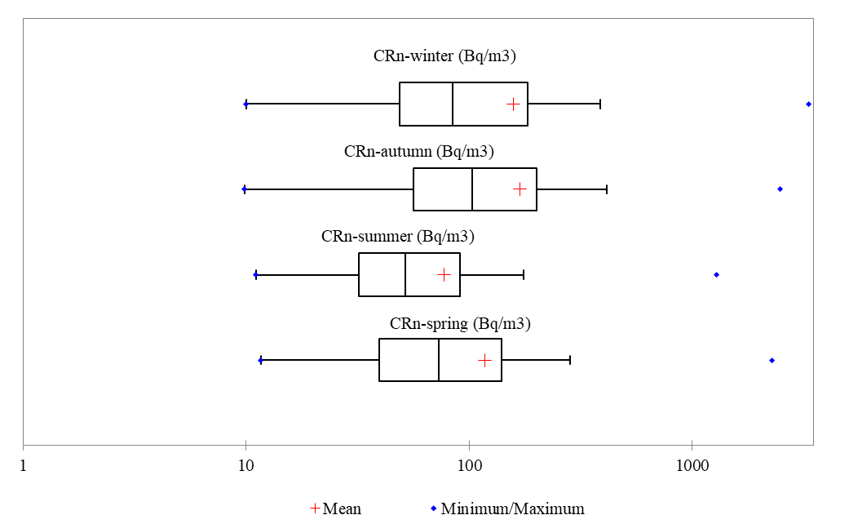
Фигура 7. Сравнение на средните стойности на измерените обемни актвности на радон по фази (пролет, лято, есен, зима)

4.2. Сезонни корекционни фактори
За определянето на корекционните фактори за сезоните с цел оценка на средногодишните стойности на обемната активност на радон, са използвани резултатите в жилища, където измерванията са завършени през всичките 4 сезона. В част от жилищата има загуба на детектори, в друга детекторите не са поставени и резултата е под минималното ниво на окриване, а част от участниците са отказали да продължат проучването, други са се включили в последствие. Жилищата, където е измерена обемната активност на радон през четиритте сезона са общо 699 броя. Описателни статистически данни от тези резултати са дадени в Таблица 4. За тези жилища е оценена средногодишната обемна активност на радон, като средна стойност от четирите измервания в помещенията.
Табела 4. Дискриптивна статистика на обемната активност на радон в 699 жилища
 | Брой | Min. | Max. | AM | SD | GM | GSD
CRn₁ пролет ( Bq/m³) | 699 | 12 | 2267 | 116 | 146 | 77 | 2.40
CRn₂ лято (Bq/m³) | 699 | 11 | 1278 | 78 | 86 | 57 | 2.10
CRn₃ есен (Bq/m³) | 699 | 10 | 2471 | 172 | 212 | 114 | 2.38
CRn⁴ зима (Bq/m³) | 699 | 10 | 3332 | 166 | 234 | 101 | 2.58
CRn средна (Bq/m³) | 699 | 19 | 2337 | 133 | 156 | 94 | 2.20
За оценка на различията на средните стойности на обемната активност на радон, измерени през годишните сезони е приложен отново теста на на Крускал-Уолис. Установена е статистически значима разлика между стойностите на обемната активност радон през сезоните за жилищита, където CRn е измервана през всичките фази (Фигура 8)

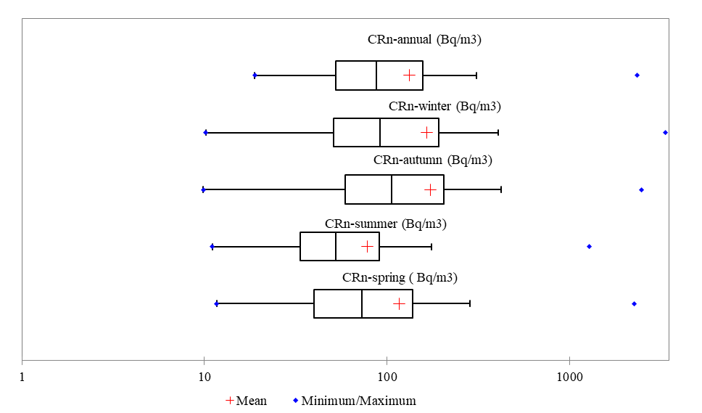
Фигура 8. Сравнение на средните стойности на измерените обемни актвности на радон по фази (пролет, лято, есен, зима) и оценената средногодишна обемна активност на радон в жилището
За определяне на разпределението на обемната активност на радон по сезони, както и на средногодишните обемни активности е приложен теста на Колмогоров-Смирнов на логаритмично трансформираните стойности. Резултатите за р-стойностите са представени в Таблица 5.
Таблица 5. Разпределение на ln трансформираните резултати
Колмогоров-Смирнов тест | p стойностиe
lnCRn₁ пролет (Bq/m³) | 0.2961
lnCRn₂ лято (Bq/m³) | 0.0309
lnCRn₃ есен (Bq/m³) | 0.2027
lnCRn₄зима (Bq/m³) | 0.0645
lnCRn годишна (Bq/m³) | 0.0888
Проверена бе нулева хипотеза, че лог-трансформираните стойности на обемните активности на радон през сезоните и оценената средногодишна обемна активност на радон следват нормално разпределение. Тестът е значителен за данните през пролетта, зимата, есента и средногодишната стойност на CRn при 95% доверителен интервал, а за лятото при довертелен интервал 90%. Стойностите за обемната активност на радон през пролет, лято, есен, зима и оценената средногодишна следват лог-нормално разпределение, както разпределения от други проучвания [17]. За проверка на лог-нормалното разпределение на логаритмично трансформираните стойности за всичките сезони и стойностите на средногодишната обемна активност на радон са поставени на 45-градуса наклонена права на нормалното разпределение и са изготвени Р-Р плот за всеки набор от данни (Фигура 9).
Фигура 9. P-Р плот на ln трансформираните стойности на обемната активност на радон за всеки сезон и средногодишната обемна активност
Лог-трансформираните данни лежат на правата за това може да се заключи, че разпределението на данните е нормалното. В областта на ниските и високите стойности се наблюдава отклоние, което се изправя с изваждане на фоновите стойности на радон на открито [17], но за България не са проведени такива измервания.
Изследвана е взаимовръзката между обемната активност на радон през четирите сезона и среногодишната стойност. За мярка, изразяваща зависимостта между обемните активности е използван коефициента на корелация на Пирсън, който изразява линейна връзка между величините. Корелационната матрица е представен в Таблица 6.
Таблица 6. Корелационна матрица (коефициент на Пирсън)
Променливи  (Bq/m³) | lnCRn₁-пролет (Bq/m³) | lnCRn₂-лято (Bq/m³) | lnCRn₃-есен (Bq/m³) | lnCRn₄-зима (Bq/m³) | lnCRn (Bq/m³)
lnCRn₁-пролет | 1
lnCRn₂-лято | 0.6938 | 1
lnCRn₃-есен | 0.8091 | 0.6393 | 1
lnCRn₄-зима | 0.7285 | 0.5718 | 0.8137 | 1
lnCRn годишна | 0.9039 | 0.7475 | 0.9463 | 0.8920 | 1
Удебелените стойностите са различни от 0 с ниво на значимост α=0.05
Стойности на коефициента на Пирсън от корелацонната матрица (Таблица 6) показват, че корелацията между всички променливи е статистически значима. Колкото по-голяма е стойността на коефициента на Пирсън, което е мярка за връзката между променливите, толкова по-силна е корелацията. Съответно, измерените стойности на обемната активност на радон през пролетта са най-силно свързани с есента, обемната активност на радон през лятото е свързана с пролетта, през есента с зимата и зимата с есента. Средногодишната обемна активност на радон е силно зависима от измерванията през есента, пролетта и зимата, а най-силна корелация на средногодишната обемна активност е с измерените стойности през есента (r=0.9463). Следователно при измервания на обемната активност на радон само през лятото има вероятност стойността да е значително по-ниска от реалната стойност на обемната активност на радон в помещенията.
За да се определят сезонните корекционни фактори, се изчисляват съотношенията на резултатите с най-силна корелация между измерените стойности, както следва: пролет/есен (r=0.8091), лятото/пролет (r=0.6393), есен/зима (r=0.8137), съгласно матрицата. Отношението е определено за всяко измерване и обобщените данни са представени в Таблица 7.
Таблца 7. Дескриптивна статистика за отношенията пролет/есен, лято/пролет, есен/зима
 | брой | Min. | Max. | AM | SD | GM | GSD
пролет/есен | 699 | 0.06 | 8.92 | 0.80 | 0.64 | 0.68 | 1.71
лято/пролет | 699 | 0.07 | 6.77 | 0.90 | 0.64 | 0.74 | 1.91
есен/зима | 699 | 0.11 | 56.80 | 1.47 | 3.11 | 1.13 | 1.75

Средната стойност на отношението на стойностите на обемната активност на радон през пролет към стойностите през есен е 0.80. Отношението на обемната активност на радон през лятото към обемната активност през пролетта е със средна стойност от 0.90 т.е стойностите са приблизително близки, докато средната стойност за отошението есен/зима е 1.47. Съответните стойности за отношенията по области са представени в Таблица 1 от Приложение № 4. Отношението на стойностите на CRn през есен / зима е по-голямо, което показва че стойностите през зимата са по-ниски за някои измервания. Това може да се обясни, че в някои обследвани жилища детекторите не са поставени през последната фаза на проучването. Следователно по-дългосрочни проучвания с продължителна смяна на детектори могат да допринесат до повишаване на загубите на резултат.
За определяне на сезонните корекционни фактори за по-големи райони за страната, резултатите са групирани по климатични зони (Фигура 2), по текстонски единици, по области и по характеристика на сграда: наличие на мазе и вид вентилационна система. За да се оцени разликата между групите и влиянието на отношенията на стойността на обемната активност на радон през различните сезони е приложен статистически тест ANOVA (на ln трансформираните резултати). Единственият фактор, който значително влияе на оценяваните сезонни отношения е групираните резултати по области (ANOVA, p<0.05). За това сезонните корекционни фактори са определени за всяка област (Таблица 2 от Приложение № 4). За целите на това проучване страната беше разделена на 4 района, но тези райони бяха групирани на база административните граници на областите, които в повечето случаи обхващат две климатични зони. Това обуславя и слабото статистически значимо влияние на определените райони върху изследваните сезонни отношения. Територията на България е разнообразна от гледна точка на географски и климатични характеристики, за това групирането в по-големи райони за прилагане на едни корекционни фактори не е удачно. Сезонните корекционни фактори са определени за всяка област (Таблица 2 от Приложение № 4) за оценяване на средногодишна обемна активност на радон, при измервания по-кратки от цяла година. Всяка област има код, включващ съкращение на „district“ и поредния номер на подредените по азбучен ред области. Номерата на областите, в съответствие със статистическите справочници са въведени при провеждане на Националното проучване през 2015-2016 [11] и са дадени в Приложение № 3. Данните за корекционните фактори са обобщени и дескриптивната статистика е представена в Таблица 8.

Таблица 8. Дескриптивна статистика на сезонните корекционни фактори
 | Брой | Min. | Max. | АМ | SDV | GM | GSD
Годишна/Пролет | 699 | 0.38 | 5.94 | 1.31 | 0.62 | 1.21 | 1.45
Годишна/Лято | 699 | 0.44 | 10.78 | 1.95 | 1.36 | 1.65 | 1.73
Годишна/Есен | 699 | 0.29 | 6.31 | 0.86 | 0.37 | 0.82 | 1.33
Годишна/Зима | 699 | 0.33 | 19.89 | 1.07 | 1.17 | 0.92 | 1.54

На база на извършените анализи и оценки се препоръчва използването на сезонните корекционните фактори за всяка област при определяне на средногодишна обемна активност на радон при извършени измервания за по-кратък период или България е разделена на 28 района със съответни корекционни фактори.

4.3. Оценка на средногодишна обемна активност на радон. Валидиране на сезонните корекционни фактори.
Средногодишната обемна активност на радон в жилищата, където има измерване през четирите сезона е оценена като средноаритметична стойност от всичките резултати. За резултатите, където няма пълен набор от измервания през сезоните са използвани сезонните корекционни фактори за съответната област и резултатите са моделирани за съотвения сезон. Средногодишната обемна активност на радон за тези жилища е оценена като средноаритметична стойност от резултатите през сезоните. Резултатите от измерените и моделираните стойности са обобщени и представени в Таблица 9.
Таблица 9 Дескриптивна статистика на обемната актинот на радон (измерени и моделирани стойности)
 | Брой | Брой липси | Min. | Max. | AM | SD | GM | GSD
CRn₁пролет ( Bq/m³) | 821 | 5 | 8 | 2267 | 115 | 147 | 74 | 2.46
CRn₂ лято (Bq/m³) | 821 | 1 | 10 | 1278 | 77 | 84 | 55 | 2.14
CRn₃ есен (Bq/m³) | 821 | 8 | 10 | 2471 | 167 | 208 | 109 | 2.43
CRn₄ зима (Bq/m³) | 821 | 7 | 10 | 3332 | 160 | 226 | 96 | 2.63
CRn годишна (Bq/m³) | 821 | 0 | 11 | 2337 | 130 | 154 | 90 | 2.26
За валидиране на сезоните корекционни фактори измерените, моделираните и общите резултати са сравнени (Фигура 10).
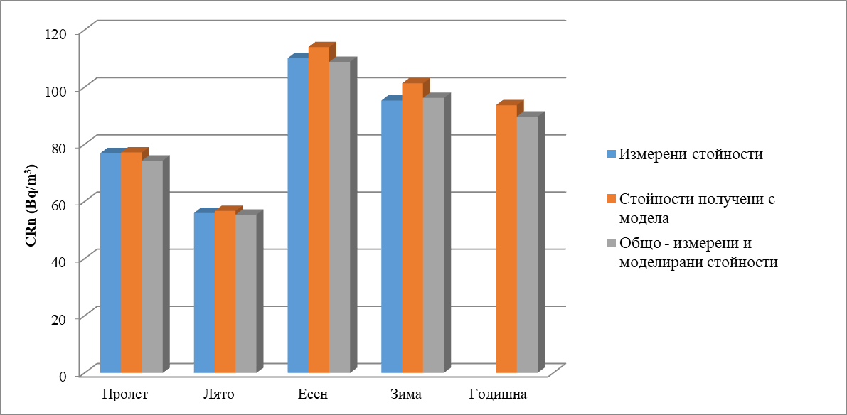
Фигура 10. Сравнение на измерените, моделираните и обобщените стойности през сезоните и оценената средногодишна обемна активност на радон
На графиката са представени измерените, моделираните и обобщените стойности на обемната активност на радон през всичките 4 сезона и оценената средногодишна обемна активност на радон. Разликите между представените на графиката стойности са незначителни, което означава, че моделираните резултати не се различават съществено от измерваните стойности. Следователно моделът може да бъде прилаган за оценка на средногодишните обемни активности при провеждане на проучвания с по-кратък период на измерване от една година.
Оценената стойност на средногодишната обемната активност на радон за изследваните жилища е със средна стойност 130 Bq/m³ и средно геометрична стойност 90 Bq/m³. Средноаритметичната стойност и средногеометричната стойност от проучването през 2017-2018 г. е с по-високи стойности от проведеното Национално проучване през 2015-2016 г. [11] (AM=111 Bq/m³, GM=82 Bq/m³). Проучването на сезонни вариации се проведе в самостоятелни къщи, докато през Националното проучване са обследвани както и жилища на първи етаж в блокове. Обикновено в къщи нивата на обемната активност са по-високи отколкото в блокове, което обяснява разликата между средните стойности през двете проучвания, която е приблизително малката, както и по-високите стойности през второто проучване.
Обобщените резултати (измерени и моделирани) за четирите сезона по области са представени в Таблици 3 (първа фаза - пролет); Таблца 4 (втора фаза – лято), Таблица 5 (трета фаза – есен) и Таблица 6 (четвърта фаза – зима) в Приложение № 4. Оценените средногодишни обемни активности на радон по области са дадени в Таблица 6 от Приложение № 4. Средногодишната обемна активност на радон в обследваните жилища варира от 11 до 2337 Bq/m³, като най-високата стойност е измерена през зима 3332 Bq/m³ в жилище в област Кюстендил. Най-висока средна стойност 262 Bq/m³ и средногеометрична стойност 182 Bq/m³ на средногодишната обемна активност на радон в настоящото проучване е установена в област Смолян, а най-ниската АМ=69 Bq/m³ и GM=58 Bq/m³ в област Монтана. Обемната активност на радон варира в широки граници по области, като влияние върху нивата оказват освен климатичнит условия, но и геологията на района, характеристиките на сградата и навиците на обитателите. Вариациите на обемната активност на радон имат пространствен характер, за това определянето на нивата в сградата следава да се извършва на база на измерванията в нея, а обобщване за райони на база на повече измерени сгради. Данните от настоящато проучване ще бъдат добавени в базата данни, а определените корекционни фактори биха могли да се прилагат при провеждане на детайлни проучвания на нивата на радон.

5. ЗАКЛЮЧЕНИЕ
Националното проучване на нивата на средногодишната концентрацията на радон в жилища по територията на Република България за определяне на сезонните корекционни фактори е проведено при изпълнение на Национална програма за намаляване на въздействието на концентрацията на радон върху здравето на българското население. Проучването е реализирано за период от една година, като детекторите са подменяни всеки сезон (пролет, лято, есен, зима) и позволява оценката на средногодишната концентрация радон в жилищата, както и сезонните корекционни фактори. Разпределянето на детекторите е извършено на стратифициран подход въз основа на климатичните зони и административните области и е реализирано от Регионалните здравни инспекции в произволно избрани жилища в градовете и селата.
Стойностите на измерените обемни активности на радон през сезоните – пролет, лято, есен, зима и оценената средногодишна обемна активност следват лог-нормално разпределение. Оценена е разликата в стойностите на обемната активност на радон в измерваните жилища по различните фази/сезони (пролет, лято, есен, зима) Установената статистически значима разлика между измерванията през четирите сезона обосновава определянето на сезонните корекционни фактори за оценяването на средногодишната обемна активност при по-краткосрочни измервания.
За определянето на сезонните корекционни фактори за оценка на средногодишните стойности на обемната активност на радон, са използвани резултатите в жилища, където измерванията са завършени през всичките 4 сезона или на база на измеравния в общо 699 броя. Изледвани са корелационните зависимости между обемната активност на радон през сезоните и оценената средногодишната активност. Средногодишната обемна активност на радон е силно зависима от измерванията през есента, пролетта и зимата. Следователно при измервания на обемната активност на радон само през лятото, без да бъдат прилагани корекционни фактори, има вероятност стойността да е значително по-ниска от реалната стойност на обемната активност на радон в помещенията. За да се определят сезонните корекционни фактори са изчислени съотношенията на резултатите с най-силна корелация между измерените стойности, както следва: пролет/есен, лятото/пролет, есен/зима, Установено е че, само групирането на резултатите по области значително влияе на оценяваните сезонни отношения, за това сезонните корекционни фактори са определени за всяка област. Използването на сезонните корекционните фактори при определяне на средногодишна обемна активност на радон при извършени измервания за по-малко от цяла година би следвало да се извършва за всяка конкретна област.
Корекционните фактори са валидирани чрез сравняване на измерените стойности обемната активност на радон и моделираните стойности и разликите между стойностите са незначителни, което означава, че моделираните резултати не се различават съществено от измерваните стойности. Следователно моделът може да бъде прилаган за оценка на среногодишните обемни активности при провеждане на проучвания с по-кратък период на измерване от една година.
Измерванията на обемната актвиност на радон е извършено общо в 821 жилища в цялата страна през четирите сезона на годината (пролет, лято, есен, зима) общо използвани за проучването са 3218 броя детектора. Проучването е осъществено в самостоятелни къщи на първия обитаван етаж над земната повърхност. Оценената стойност на средногодишната обемната активност на радон за изследваните жилища получена чрез измерване и моделиране на обемната активност на радон, където не е проведено измерване през фазите е със средна стойност 130 Bq/m³ и средно геометрична стойност 90 Bq/m³. За проверка на качеството на провежданите измервания са проведени дублиращи измервания и проследяване на проблеми при транспортирането с нулеви детектори. Общо обработени детектори в лаборатория „РЕМР“ на НЦРРЗ са 3355 броя за проучването, включващи детекторите от обследвани жилища и детектори за проверка на качеството. Данните от настоящото проучване ще бъдат добавени в базата данни, а определените корекционни фактори биха могли да се прилагат при провеждане на детайлни проучвания на нивата на радон.
Провеждането на проучване на обемната активност на радон в жилища е един основен елемент при разработването на дългосрочна Национална стратегия за въвеждане и прилагане на мерки за редуциране на нивата на радон и за гарантиране правилното управление на ситуациите на облъчване съразмерно на рисковете и ефективността на защитните мерки. Резултатите от него потвърждават необходимостта от продължаване на съвместните усилия на националните институции за намаляване на общия риск за населението, както и индивидуалния риск за всеки индивид.

ЛИТЕРАТУРА:
- Neznal M, Matolin M, Just G, Turek K (2004). Short-term temporal variations of soil gas radon concentration and comparison of measurement techniques. Radiat. Prot. Dosim. 108:55-63.
- UNSCEAR (2000), Sources and Effects of Ionising Radiation. Volume 1: Report to the General Assembly with Scientific Annexes. Annex B. Exposures from natural radiation sources UNSCEAR 2000 Report (New York: United Nations)
- BEIR VI, (1999): Committee on Health Risks of Exposure to Radon, Health Effects of Exposure to Radon, National Academic Press, Washington DC, ISBN 0-309-05645-4.
- Gunby J A, Darby S C, Miles J C H, Green B M R, Cox D R., (1993) Factors affecting indoor radon concentrations in the United Kingdom. Health Physics; 64(1): 2–12.
- Eaton, R.S., Scott, A.G., (1984) Understanding radon transport into houses. Rad. Prot. Dosim. 7, 251-253.
- Pinel, J., Fearn, T., Darby, S.C., Miles, J.C.H., (1995) Seasonal correction factors for indoor radon measurements in the United Kingdom. Radiat. Prot. Dosim., 58 (2), 127–132.
- Burke, O., Long, S., Murphy, P., Organo, C., Fenton, D., Colgan, P., (2010) Anthony. Estimation of seasonal correction factors through Fourier decomposition analysis-a new model for indoor radon levels in Irish homes. J Rad. Prot., 30(3):433-43.
- Baysson, H., Billon, S., Laurier, D., Rogel, A., and Tirmarche, M., (2003) Seasonal correction factors for estimating radon exposures in dwellings in France, Radiat. Prot. Dosim., 104, 245– 252.
- Stojanovska, Z., Januseski, J., Bossew, P., Zunic, Z., Tollefsen, T., Ristova, M., (2011) Seasonal indoor radon concentration in FYR of Macedonia. Radiat. Meas 46 (6-7), 602-610.
- Denman, A.R., Crockett, R.G.M., Groves-Kirkby, C.J., Phillips, P.S., Gillmore, G.K., Woolridge, A.C., (2006) Are Seasonal Correction Factors Useful in Assessing the Health Risk from Domestic Radon. Second European IRPA Congress on Radiation Protection, May 2006, Paris, France
- Отчет за Национално проучване на концентрацията на радон в жилищни сгради 2015-2016, НЦРРЗ, Национална програма за намаляване на въздействието на концентрацията на радон върху здравето на българското население, (2017), София
- Процедура за Национално проучване на обемна активност на радон в жилищни сгради (допълнение), (2016), НЦРРЗ, Национална програма за намаляване на въздействието на концентрацията на радон върху здравето на българското население, София
- Министерски Съвет, (2018). Наредба за радиационна защита, приета с ПМС № 20 от 2018 г., Обн. ДВ. бр. 16 от 14.02.2018 г.
- Астрономически календар за 2016 година LXII от Институт по астрономия с национална астрономическа обсерватория към Българската академия на науките, София, 2015, Парадигма. Достъпен на:
(http://nao-rozhen.org/astrocalendar/2016/Astronomical_calendar_2016.pdf
- Национален статистически институт. Статистически данни за 2015 г. Достъпни на: www.nsi.bg
- Walpole R., Myers R., Myers S., (2012) Probability & Statistics for Engineers & Scientists. Ninth Edition, Pearson Education
- Daraktchieva Z, Miles J C H, McColl N 2014 Radon, the lognormal distribution and deviation from it. J Radiol Prot. 34 183–190

ПРИЛОЖЕНИЕ

Приложение № 1
ФК 5-16
Анкетна карта за измерване на концентрацията
на радон в жилищни сгради
№ ................../……...................

І. МЕСТОПОЛОЖЕНИЕ  (Попълват се данни за местоположението на жилището и обитателите му, информация за връзка. В т.8„допълнителна информация“ се попълва информация за собственика на жилището, когато той не живее в него или друга информация, необходима за връзка с него. Във т. 9 „вид на земния материал“ се отбелязва преобладаващия материал (камъни, пясък, глина или друго) около жилището или в населеното място). | 1. ОБЛАСТ | ..........................................................
 | 2. ОБЩИНА | ..........................................................
 | 3. НАСЕЛЕНО МЯСТО | ..........................................................
 | 4. АДРЕС | ..........................................................  ..........................................................
 | 5. GPS координати | N __ __° __ __ “__ ‘  E __ __° __ __ “__ ‘
 | 6. ИМЕ на обитателите | ..........................................................  ………………………………………………
 | 7. Телефон за връзка | ..........................................................
 | 8. Допълнителна информация | ..........................................................  ..........................................................
 | 9. Вид на земния материал | каменист пясък глина  друго ......................................

IІ. ХАРАКТЕРИСТИКА НА ЖИЛИЩЕТО  (В т.1 се отбелязва тип на сградата – къща, блок или друг тип сграда. В т. 2 се попълват общия брой етажи на сградата, а в т. 3 приблизителната година на строителство на сградата. В т.4 и 5 се отбелязва наличието на основа на сградата и вида на материала на основата. В т. 6 се отбелязва наличието на мазе, като в т.7 се уточнява дали се обитава мазето за живеене и ако да, се попълва броя на обитаваните стаи. В т. 8 и 9 се отбелязва наличието на асансьор и подземен гараж. В т.10 се попълва информация за извършен ремонт на сградата/жилището | 1.Тип на сградата | къща апартамент в блок  друг…………………………………….
 | 2. Колко етажа е сградата | …………………………………………………………………
 | 3. Година на строителство | …………………………………………………………………
 | 4. Има ли основа сградата? | да не
 | 5. Какъв е материала на основата? | бетон камък гредоред  друго…………………………………….
 | 6. Има ли мазе/сутерен? | да не
 | 7. Използва ли се мазето за постоянно обитаване? | да (брой стаи, които се обитават…………… ) не
 | 8. Има ли сградата асансьор? | да не
 | 9. Има ли сградата подземен гараж? | да не
 | 10. Извършен ремонт за енергийна ефективност? | да, година ………………… не

ІІІ. ХАРАКТЕРИСТИКА НА СТРОИТЕЛНИЯ МАТЕРИАЛ  (В т.1 се отбелязва вида на строителния материал, който е използван за строителството на сградата. Отбелязва се основният материал, които доминира в сградата. В т.2 се записва вида на покритието на пода. В т.3 се отбелязва покритието на стените и тавана). | 1. Вид на строителния материал | камък тухли стомано-бетон  панел дърво друго ………………
 | 2. Материал на пода | паркет плочки балатум  без покритие друго ………………
 | 3. Материал на стените и тавана | латекс тапети мазилка  без мазилка друго ………………

ІV. ВЕНТИЛАЦИЯ И КАНАЛИЗАЦИЯ  (В т.1 се попълват дали има вентилационната система в сградата. В т.2 се уточнява вида на вентилационната система – естествена или механична. В т.3 се отбелязва вида на дограмата на прозорците. В т.4 се попълва вида на използваното отопление в жилището. В т.5 се отбелязва вида на канализационната система. В т. 6 се описва водопроводната система, която се ползва в сградата – централна за населеното място, местна за района на селото или собствена само за сградата или друг вид например минерална вода ). | 1. Има ли вентилационна система? | да не
 | 2. Вид на вентилационната система. | естествена (пасивна) механична (активна)
 | 3. Вид на дограмата на прозорците. | дървена (стар вид) PVC  дървена (нов вид) друг …………
 | 4. Вид на отоплителната система | централно парно електричество дърва въглища комбинирано друго ......................................
 | 5. Канализационна система | централна септична яма
 | 6. Водопроводна система | централен местен собствен друг ………………………..

V. ИНФОРМАЦИЯ ЗА ОБИТАТЕЛИТЕ НА ЖИЛИЩЕТО  (Тази информация е необходима за оценката на облъчването на обитателите. В т.1 се попълват от коя година обитателите живеят в сградата. В т.2 се уточнява броя на обитателите в жилището и броя на обитателите до 18 и над 18 години. В т.3 се уточнява времето на престой в жилището. В т.4 се отбелязва да ли се пуши в жилището, а в т. 5 навиците на пушене на обитателя). | 1. От коя година живеете в сградата? | …………………………………………………….
 | 2. Колко човека живеят в жилището? | един двама трима четирима повече  (от тях ….. до 18 г. ; …… над 18 г.)
 | 3. Колко време се престоява в жилището? | до 12 часа повече
 | 4. Пушили се в жилището? | да не
 | 5. Пушите ли? | > 20 цигари < 20 цигари пушили сте преди никога не сте пушили

VІ. ПРОБОВЗЕМАНЕ (В колона 1 се попълват номера на детектора, който е изписан на него и на металния плик. В к. 2 се отбелязва етажа на измерваното жилище. В к. 3 се отбелязва къде е поставен детектора в жилището. В к. 4 се записва датата, когато е разпечатан металния плик и детектора/ите е/са поставен/и в жилището, а в к. 5 - датата на събиране на детектора/ите ).
Номер на детектора | Местоположение |  | Период на пробовземане
Номер на детектора | Място в сградата | Място в жилището | Начална дата | Крайна дата
1 | 2 | 3 | 4 | 5
 | Етаж | дневна спалня детска  дневна спалня детска
 | Етаж | дневна спалня детска  дневна спалня детска
 | Етаж | дневна спалня детска дневна спалня детска
 | Етаж | дневна спалня детска дневна спалня детска

VII. ДОПЪЛНИТЕЛНА ИНФОРМАЦИЯ  Попълва се ако е необходимо. | 1. Забележка  (при поставяне на дублиращ детектор се записва номера му) | ………………………………………………………………………………………………………………………

VII. ПОПЪЛНИЛ АНКЕТАТА | 1. ………………………… | ПОДПИС ……………………………

Приложение № 2
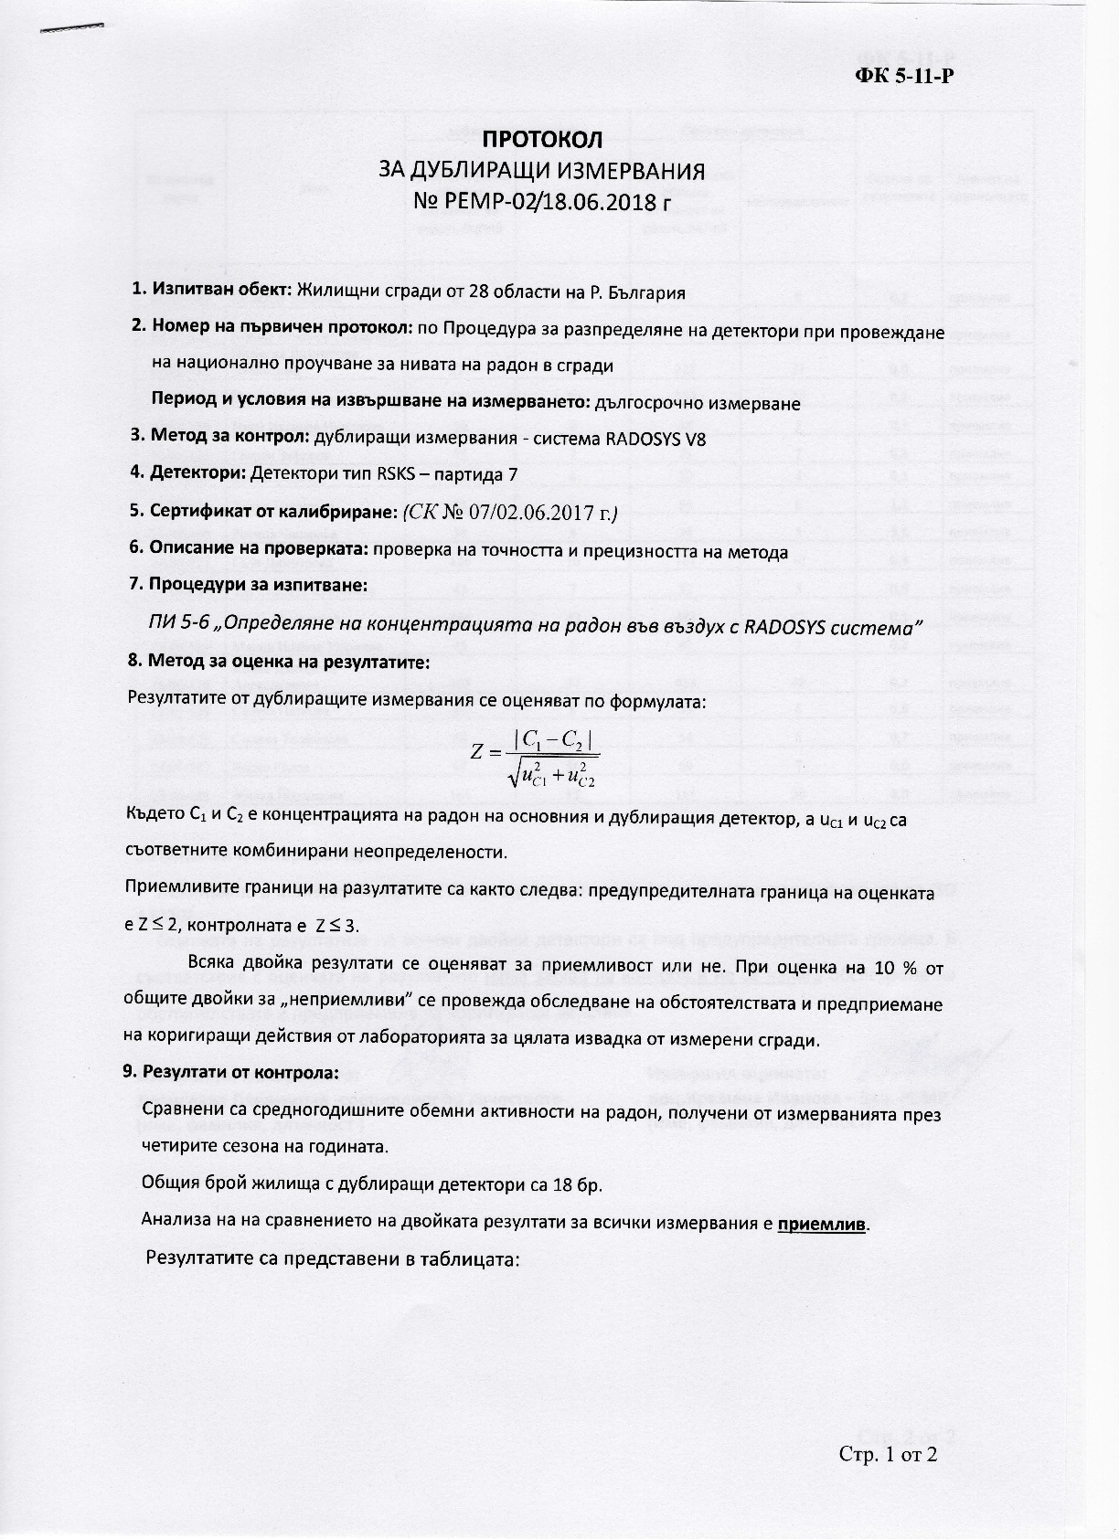
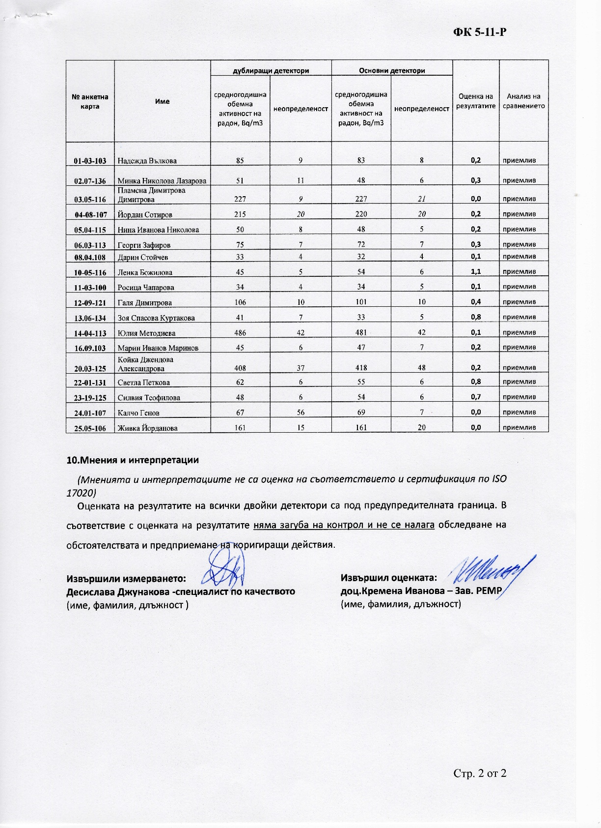
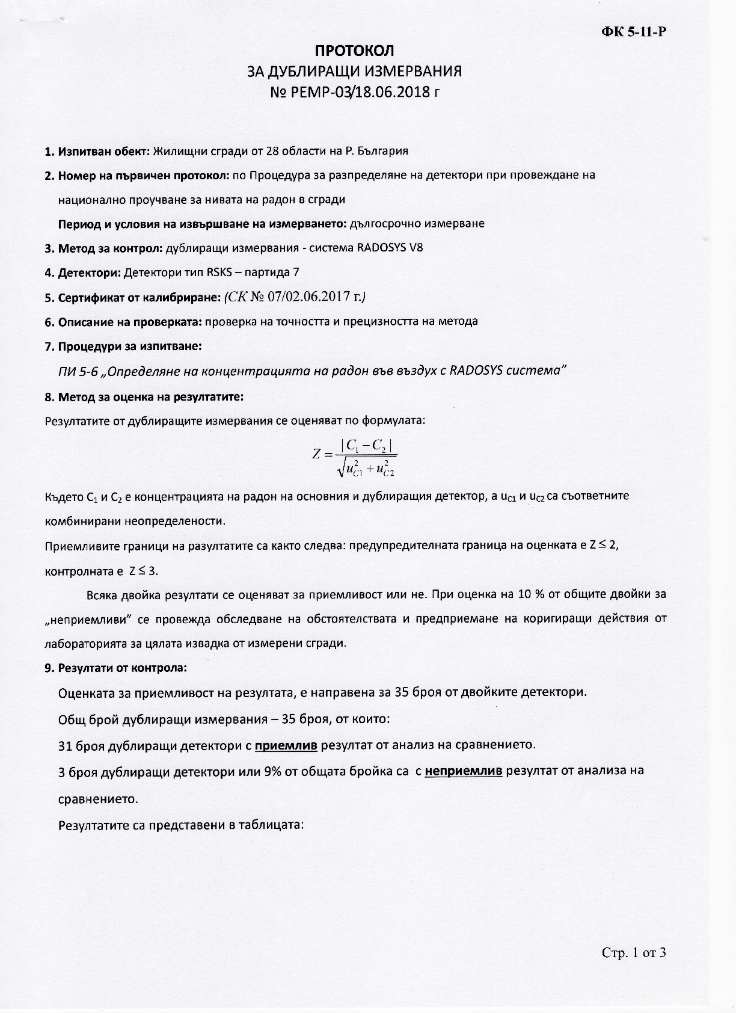
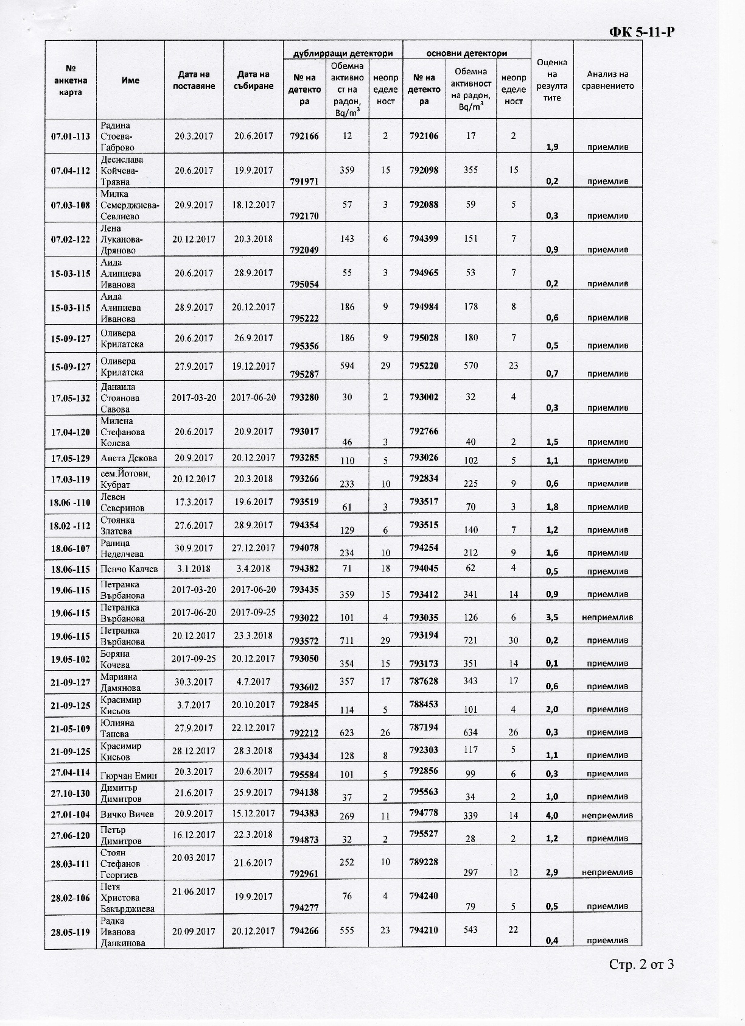


Приложение № 3
Код на административните области в България

ОБЛАСТ | КОД
Благоевград | D1
Бургас | D2
Варна | D3
Велико Търново | D4
Видин | D5
Враца | D6
Габрово | D7
Добрич | D8
Кърджали | D9
Кюстендил | D10
Ловеч | D11
Монтана | D12
Пазарджик | D13
Перник | D14
Плевен | D15
Пловдив | D16
Разград | D17
Русе | D18
Силистра | D19
Сливен | D20
Смолян | D21
София – град | D22
София –област | D23
Стара Загора | D24
Търговище | D25
Хасково | D26
Шумен | D27
Ямбол | D28

Приложение № 4 – Таблици с резултати от проучването
Таблица 1. Дескриптивна статистика на отношенията на измерените стойности по области
 | Min | Max | AM | SD | GM | GSD | Min | Max | AM | SD | GM | GSD | Min | Max | AM | SD | GM | GSD
 | Пролет/Есен |  |  |  |  |  | Лято/Пролет |  |  |  |  |  | Есен/Зима
D1 | 0.46 | 2.93 | 0.88 | 0.54 | 0.79 | 1.55 | 0.22 | 1.96 | 0.77 | 0.38 | 0.69 | 1.66 | 0.65 | 2.30 | 1.31 | 0.44 | 1.23 | 1.42
D2 | 0.22 | 1.55 | 0.72 | 0.31 | 0.65 | 1.60 | 0.31 | 2.97 | 1.02 | 0.66 | 0.85 | 1.83 | 0.30 | 2.24 | 0.93 | 0.42 | 0.86 | 1.50
D3 | 0.12 | 1.56 | 0.74 | 0.31 | 0.67 | 1.64 | 0.15 | 3.35 | 0.81 | 0.62 | 0.66 | 1.92 | 0.53 | 8.05 | 1.28 | 1.44 | 1.05 | 1.66
D4 | 0.43 | 4.08 | 1.11 | 0.81 | 0.95 | 1.68 | 0.11 | 1.76 | 0.62 | 0.39 | 0.50 | 1.98 | 0.66 | 3.13 | 1.22 | 0.50 | 1.14 | 1.44
D5 | 0.20 | 1.25 | 0.59 | 0.31 | 0.52 | 1.70 | 0.22 | 2.26 | 1.01 | 0.54 | 0.87 | 1.80 | 0.59 | 1.79 | 1.06 | 0.29 | 1.03 | 1.31
D6 | 0.24 | 1.12 | 0.59 | 0.19 | 0.56 | 1.38 | 0.18 | 2.42 | 0.90 | 0.50 | 0.77 | 1.83 | 0.67 | 2.04 | 1.16 | 0.39 | 1.10 | 1.38
D7 | 0.33 | 2.05 | 0.80 | 0.39 | 0.73 | 1.55 | 0.22 | 2.13 | 0.79 | 0.41 | 0.69 | 1.68 | 0.32 | 2.22 | 1.11 | 0.47 | 1.01 | 1.57
D8 | 0.16 | 4.10 | 1.05 | 0.72 | 0.89 | 1.81 | 0.24 | 6.77 | 1.23 | 1.24 | 0.95 | 1.94 | 0.61 | 2.16 | 1.17 | 0.39 | 1.11 | 1.39
D9 | 0.16 | 5.69 | 0.98 | 1.30 | 0.63 | 2.39 | 0.27 | 2.40 | 1.11 | 0.56 | 0.96 | 1.79 | 0.39 | 13.87 | 2.82 | 3.99 | 1.52 | 2.81
D10 | 0.27 | 2.58 | 0.83 | 0.51 | 0.72 | 1.68 | 0.39 | 2.88 | 1.16 | 0.55 | 1.05 | 1.59 | 0.26 | 2.75 | 1.22 | 0.51 | 1.11 | 1.59
D11 | 0.16 | 1.88 | 0.67 | 0.38 | 0.57 | 1.78 | 0.29 | 1.73 | 0.91 | 0.40 | 0.82 | 1.60 | 0.35 | 3.80 | 1.40 | 0.73 | 1.25 | 1.64
D12 | 0.36 | 2.68 | 0.80 | 0.58 | 0.68 | 1.68 | 0.20 | 1.99 | 0.81 | 0.51 | 0.67 | 1.89 | 0.51 | 4.38 | 1.46 | 0.85 | 1.30 | 1.60
D13 | 0.32 | 1.36 | 0.64 | 0.20 | 0.61 | 1.33 | 0.40 | 1.71 | 0.86 | 0.29 | 0.81 | 1.41 | 0.15 | 5.25 | 1.19 | 0.97 | 0.97 | 1.88
D14 | 0.32 | 1.05 | 0.67 | 0.21 | 0.64 | 1.41 | 0.31 | 2.57 | 1.07 | 0.57 | 0.93 | 1.72 | 0.51 | 2.12 | 1.41 | 0.44 | 1.33 | 1.47
D15 | 0.34 | 7.17 | 0.96 | 1.36 | 0.73 | 1.74 | 0.17 | 2.04 | 0.82 | 0.49 | 0.70 | 1.83 | 0.16 | 9.81 | 1.41 | 1.89 | 1.01 | 2.05
D16 | 0.24 | 3.68 | 0.81 | 0.65 | 0.67 | 1.75 | 0.18 | 2.23 | 1.02 | 0.55 | 0.87 | 1.86 | 0.52 | 1.91 | 1.00 | 0.32 | 0.95 | 1.36
D17 | 0.23 | 5.44 | 0.84 | 0.99 | 0.64 | 1.93 | 0.13 | 3.35 | 0.80 | 0.74 | 0.56 | 2.33 | 0.16 | 1.73 | 0.88 | 0.31 | 0.82 | 1.54
D18 | 0.06 | 8.92 | 1.01 | 1.80 | 0.59 | 2.63 | 0.16 | 2.55 | 0.62 | 0.51 | 0.50 | 1.91 | 0.11 | 56.80 | 6.65 | 15.85 | 1.43 | 4.31
D19 | 0.28 | 1.47 | 0.71 | 0.28 | 0.66 | 1.48 | 0.11 | 1.99 | 0.61 | 0.39 | 0.51 | 1.86 | 0.36 | 1.66 | 0.92 | 0.29 | 0.88 | 1.38
D20 | 0.27 | 1.14 | 0.62 | 0.24 | 0.57 | 1.47 | 0.07 | 1.12 | 0.50 | 0.23 | 0.44 | 1.84 | 0.65 | 5.23 | 1.58 | 1.03 | 1.36 | 1.69
D21 | 0.27 | 1.68 | 0.91 | 0.36 | 0.84 | 1.54 | 0.21 | 1.70 | 0.81 | 0.35 | 0.73 | 1.63 | 0.46 | 3.70 | 1.41 | 0.66 | 1.29 | 1.52
D22 | 0.08 | 1.05 | 0.63 | 0.25 | 0.55 | 1.78 | 0.43 | 2.68 | 1.28 | 0.60 | 1.14 | 1.66 | 0.73 | 4.48 | 1.54 | 0.77 | 1.41 | 1.51
D23 | 0.18 | 3.28 | 0.86 | 0.66 | 0.71 | 1.84 | 0.07 | 1.86 | 0.76 | 0.38 | 0.66 | 1.86 | 0.19 | 10.62 | 1.79 | 2.45 | 1.11 | 2.51
D24 | 0.28 | 2.16 | 0.89 | 0.43 | 0.79 | 1.66 | 0.09 | 3.52 | 1.00 | 0.85 | 0.74 | 2.22 | 0.69 | 5.13 | 1.68 | 1.07 | 1.47 | 1.63
D25 | 0.16 | 1.18 | 0.66 | 0.22 | 0.61 | 1.53 | 0.26 | 3.76 | 1.19 | 0.87 | 0.96 | 1.92 | 0.38 | 2.49 | 1.18 | 0.43 | 1.11 | 1.46
D26 | 0.14 | 1.40 | 0.81 | 0.50 | 0.64 | 2.35 | 0.29 | 5.43 | 1.46 | 1.97 | 0.85 | 2.84 | 0.92 | 5.83 | 1.74 | 2.00 | 1.25 | 2.12
D27 | 0.24 | 1.92 | 0.74 | 0.37 | 0.67 | 1.59 | 0.17 | 3.84 | 0.71 | 0.77 | 0.53 | 2.00 | 0.54 | 2.92 | 1.41 | 0.55 | 1.31 | 1.48
D28 | 0.33 | 1.67 | 0.88 | 0.34 | 0.82 | 1.48 | 0.23 | 3.87 | 0.90 | 0.68 | 0.76 | 1.75 | 0.92 | 0.92 | 0.92 | 0.00 | 0.92 | 1.00
Таблица 2. Дескриптивна статистика на сезонните корекционни фактори по области
Код* | Min | Max | AM | SD | GM | GSD | Min | Max | AM | SD | GM | GSD | Min |  | Max |  | AM |  | SD |  | GM |  | GSD | Min |  | Max |  | AM |  | SD | GM | GSD
Код* | Средногодишна/Пролет. |  |  |  |  |  | Средногодишна /Лято. |  |  |  |  |  | Средногодишна /Есен. |  |  |  |  |  |  |  |  |  |  | Средногодишна /Зима
D1 | 0.46 | 1.71 | 1.07 | 0.28 | 1.03 | 1.34 | 0.87 | 3.38 | 1.60 | 0.65 | 1.50 | 1.44 | 0.61 | 1.35 |  | 0.83 |  | 0.17 |  | 0.82 |  | 1.21 |  | 0.59 | 1.65 |  | 1.05 |  | 0.30 |  | 1.01 | 1.34
D2 | 0.74 | 2.74 | 1.44 | 0.51 | 1.36 | 1.40 | 0.74 | 5.17 | 1.87 | 1.17 | 1.61 | 1.71 | 0.61 | 1.34 |  | 0.91 |  | 0.21 |  | 0.88 |  | 1.25 |  | 0.40 | 1.41 |  | 0.79 |  | 0.24 |  | 0.76 | 1.33
D3 | 0.63 | 4.65 | 1.32 | 0.76 | 1.20 | 1.47 | 0.90 | 5.72 | 2.04 | 1.19 | 1.81 | 1.59 | 0.45 | 1.14 |  | 0.82 |  | 0.15 |  | 0.81 |  | 1.22 |  | 0.54 | 3.60 |  | 0.93 |  | 0.59 |  | 0.85 | 1.46
D4 | 0.38 | 1.62 | 0.97 | 0.30 | 0.93 | 1.41 | 0.68 | 4.90 | 2.06 | 1.00 | 1.84 | 1.63 | 0.64 | 1.54 |  | 0.90 |  | 0.21 |  | 0.88 |  | 1.24 |  | 0.61 | 2.32 |  | 1.08 |  | 0.49 |  | 1.00 | 1.47
D5 | 0.73 | 3.06 | 1.61 | 0.70 | 1.48 | 1.52 | 0.80 | 6.10 | 1.93 | 1.18 | 1.70 | 1.62 | 0.54 | 1.07 |  | 0.78 |  | 0.15 |  | 0.77 |  | 1.20 |  | 0.49 | 1.14 |  | 0.81 |  | 0.18 |  | 0.79 | 1.26
D6 | 0.77 | 2.96 | 1.41 | 0.43 | 1.35 | 1.31 | 0.73 | 7.81 | 2.23 | 1.86 | 1.77 | 1.90 | 0.57 | 1.10 |  | 0.77 |  | 0.12 |  | 0.76 |  | 1.17 |  | 0.47 | 1.49 |  | 0.87 |  | 0.25 |  | 0.84 | 1.34
D7 | 0.73 | 2.40 | 1.22 | 0.41 | 1.17 | 1.36 | 0.71 | 4.95 | 1.87 | 0.96 | 1.68 | 1.60 | 0.58 | 1.50 |  | 0.88 |  | 0.25 |  | 0.85 |  | 1.29 |  | 0.46 | 1.41 |  | 0.89 |  | 0.26 |  | 0.86 | 1.36
D8 | 0.41 | 3.60 | 1.22 | 0.67 | 1.10 | 1.53 | 0.44 | 3.11 | 1.31 | 0.66 | 1.16 | 1.65 | 0.57 | 1.78 |  | 1.02 |  | 0.31 |  | 0.98 |  | 1.33 |  | 0.64 | 2.66 |  | 1.19 |  | 0.56 |  | 1.09 | 1.52
D9 | 0.44 | 3.53 | 1.51 | 0.84 | 1.32 | 1.72 | 0.73 | 5.11 | 1.59 | 1.08 | 1.38 | 1.65 | 0.36 | 2.74 |  | 0.94 |  | 0.54 |  | 0.84 |  | 1.60 |  | 0.43 | 13.01 |  | 2.01 |  | 2.93 |  | 1.27 | 2.32
D10 | 0.67 | 2.64 | 1.28 | 0.40 | 1.23 | 1.34 | 0.64 | 2.92 | 1.26 | 0.54 | 1.17 | 1.48 | 0.56 | 2.12 |  | 0.93 |  | 0.35 |  | 0.88 |  | 1.35 |  | 0.54 | 2.24 |  | 1.03 |  | 0.35 |  | 0.99 | 1.36
D11 | 0.60 | 2.92 | 1.39 | 0.55 | 1.30 | 1.46 | 0.99 | 3.08 | 1.67 | 0.62 | 1.58 | 1.39 | 0.45 | 1.35 |  | 0.77 |  | 0.21 |  | 0.75 |  | 1.30 |  | 0.47 | 1.71 |  | 0.97 |  | 0.30 |  | 0.93 | 1.36
D12 | 0.63 | 1.77 | 1.18 | 0.35 | 1.13 | 1.36 | 0.82 | 4.21 | 1.98 | 1.17 | 1.69 | 1.78 | 0.54 | 1.69 |  | 0.81 |  | 0.30 |  | 0.77 |  | 1.35 |  | 0.60 | 3.02 |  | 1.08 |  | 0.52 |  | 1.00 | 1.43
D13 | 0.81 | 3.76 | 1.44 | 0.57 | 1.36 | 1.37 | 0.74 | 4.10 | 1.84 | 0.88 | 1.67 | 1.56 | 0.54 | 2.23 |  | 0.87 |  | 0.31 |  | 0.84 |  | 1.29 |  | 0.33 | 2.81 |  | 0.91 |  | 0.53 |  | 0.81 | 1.58
D14 | 0.71 | 2.08 | 1.25 | 0.31 | 1.21 | 1.28 | 0.65 | 2.94 | 1.42 | 0.62 | 1.30 | 1.51 | 0.57 | 1.35 |  | 0.79 |  | 0.18 |  | 0.77 |  | 1.23 |  | 0.57 | 1.59 |  | 1.06 |  | 0.26 |  | 1.03 | 1.30
D15 | 0.64 | 2.93 | 1.24 | 0.45 | 1.18 | 1.36 | 0.73 | 4.32 | 1.90 | 0.91 | 1.70 | 1.63 | 0.46 | 4.61 |  | 0.98 |  | 0.80 |  | 0.87 |  | 1.50 |  | 0.44 | 4.52 |  | 1.02 |  | 0.82 |  | 0.88 | 1.60
D16 | 0.56 | 2.88 | 1.38 | 0.46 | 1.31 | 1.39 | 0.62 | 8.91 | 1.93 | 1.88 | 1.50 | 1.90 | 0.59 | 2.07 |  | 0.92 |  | 0.32 |  | 0.88 |  | 1.34 |  | 0.57 | 1.70 |  | 0.88 |  | 0.28 |  | 0.84 | 1.35
D17 | 0.65 | 3.24 | 1.46 | 0.66 | 1.34 | 1.53 | 0.95 | 8.84 | 2.92 | 2.12 | 2.37 | 1.88 | 0.57 | 3.54 |  | 0.92 |  | 0.55 |  | 0.85 |  | 1.39 |  | 0.50 | 1.29 |  | 0.72 |  | 0.18 |  | 0.70 | 1.26
D18 | 0.71 | 5.18 | 1.55 | 1.18 | 1.30 | 1.72 | 1.04 | 9.95 | 3.06 | 2.04 | 2.60 | 1.76 | 0.29 | 6.31 |  | 0.98 |  | 1.21 |  | 0.76 |  | 1.80 |  | 0.54 | 19.89 |  | 2.61 |  | 5.26 |  | 1.09 | 2.83
D19 | 0.64 | 2.49 | 1.29 | 0.40 | 1.24 | 1.34 | 1.05 | 9.51 | 2.79 | 1.75 | 2.40 | 1.72 | 0.58 | 1.32 |  | 0.83 |  | 0.17 |  | 0.81 |  | 1.21 |  | 0.47 | 1.06 |  | 0.73 |  | 0.18 |  | 0.72 | 1.26
D20 | 0.53 | 2.13 | 1.21 | 0.34 | 1.17 | 1.32 | 1.27 | 10.78 | 3.08 | 2.07 | 2.67 | 1.66 | 0.45 | 0.97 |  | 0.68 |  | 0.15 |  | 0.67 |  | 1.23 |  | 0.56 | 3.14 |  | 0.99 |  | 0.53 |  | 0.91 | 1.47
D21 | 0.69 | 2.41 | 1.05 | 0.36 | 1.01 | 1.32 | 0.63 | 4.29 | 1.55 | 0.85 | 1.39 | 1.57 | 0.58 | 1.21 |  | 0.86 |  | 0.18 |  | 0.84 |  | 1.22 |  | 0.55 | 3.30 |  | 1.17 |  | 0.54 |  | 1.09 | 1.46
D22 | 0.80 | 5.94 | 1.52 | 0.96 | 1.38 | 1.47 | 0.52 | 2.60 | 1.34 | 0.61 | 1.21 | 1.57 | 0.40 | 1.17 |  | 0.79 |  | 0.20 |  | 0.77 |  | 1.30 |  | 0.64 | 2.46 |  | 1.14 |  | 0.42 |  | 1.08 | 1.39
D23 | 0.59 | 5.93 | 1.42 | 1.04 | 1.22 | 1.66 | 0.68 | 9.31 | 2.25 | 1.80 | 1.86 | 1.77 | 0.44 | 2.09 |  | 0.93 |  | 0.42 |  | 0.87 |  | 1.47 |  | 0.37 | 5.04 |  | 1.23 |  | 1.12 |  | 0.96 | 1.94
D24 | 0.55 | 2.32 | 1.11 | 0.44 | 1.04 | 1.44 | 0.63 | 7.62 | 1.72 | 1.47 | 1.39 | 1.82 | 0.49 | 1.19 |  | 0.84 |  | 0.19 |  | 0.82 |  | 1.26 |  | 0.62 | 2.96 |  | 1.30 |  | 0.59 |  | 1.20 | 1.48
D25 | 0.66 | 3.66 | 1.43 | 0.62 | 1.34 | 1.43 | 0.50 | 3.01 | 1.56 | 0.74 | 1.39 | 1.65 | 0.58 | 1.17 |  | 0.83 |  | 0.15 |  | 0.82 |  | 1.20 |  | 0.45 | 1.68 |  | 0.96 |  | 0.35 |  | 0.91 | 1.41
D26 | 0.53 | 5.34 | 1.76 | 1.79 | 1.29 | 2.22 | 0.98 | 2.03 | 1.57 | 0.44 | 1.52 | 1.36 | 0.74 | 0.99 |  | 0.83 |  | 0.11 |  | 0.82 |  | 1.14 |  | 0.69 | 4.32 |  | 1.37 |  | 1.45 |  | 1.03 | 2.04
D27 | 0.55 | 2.91 | 1.16 | 0.48 | 1.09 | 1.41 | 0.76 | 5.47 | 2.34 | 1.24 | 2.06 | 1.69 | 0.44 | 1.15 |  | 0.75 |  | 0.17 |  | 0.73 |  | 1.25 |  | 0.62 | 1.61 |  | 1.00 |  | 0.29 |  | 0.96 | 1.33
D28 | 0.73 | 2.81 | 1.16 | 0.39 | 1.12 | 1.30 | 0.62 | 5.51 | 1.72 | 1.17 | 1.47 | 1.70 | 0.66 | 1.51 |  | 0.93 |  | 0.19 |  | 0.91 |  | 1.21 |  | 0.61 | 1.39 |  | 0.86 |  | 0.17 |  | 0.84 | 1.21
* Код на областта, включващ съкращение на „district“ и поредния номер на подредените по азбучен ред области (Приложение № 3)

Таблица 3. Обобщени данни за обемната активност на радон –измерени и моделирани по области през първа фаза (пролет)
 | Брой | липсващи | Min. | Max. | AM | SDV | GM | GSD
Общо (Bq/m³) | 821 | 5 | 8 | 2267 | 115 | 146.8 | 74 | 2.46
D1 (Bq/m³) | 31 | 0 | 18 | 546 | 106 | 108.7 | 76 | 2.20
D2 (Bq/m³) | 30 | 0 | 15 | 366 | 85 | 83.3 | 61 | 2.24
D3 (Bq/m³) | 31 | 1 | 8 | 232 | 81 | 68.7 | 55 | 2.60
D4 (Bq/m³) | 30 | 0 | 34 | 685 | 202 | 152.5 | 153 | 2.18
D5 (Bq/m³) | 30 | 0 | 13 | 131 | 55 | 36.4 | 44 | 2.07
D6 (Bq/m³) | 30 | 0 | 16 | 546 | 103 | 110.1 | 68 | 2.53
D7 (Bq/m³) | 30 | 0 | 16 | 413 | 85 | 97.4 | 57 | 2.36
D8 (Bq/m³) | 30 | 0 | 24 | 294 | 117 | 84.2 | 89 | 2.17
D9 (Bq/m³) | 30 | 0 | 15 | 353 | 70 | 80.0 | 47 | 2.30
D10 (Bq/m³) | 30 | 1 | 15 | 2267 | 174 | 413.2 | 77 | 2.91
D11 (Bq/m³) | 30 | 0 | 16 | 222 | 68 | 54.8 | 52 | 2.06
D12 (Bq/m³) | 30 | 2 | 18 | 249 | 68 | 54.8 | 52 | 2.07
D13 (Bq/m³) | 30 | 0 | 20 | 413 | 99 | 103.6 | 66 | 2.38
D14 (Bq/m³) | 30 | 0 | 15 | 418 | 97 | 91.4 | 69 | 2.30
D15 (Bq/m³) | 30 | 1 | 17 | 381 | 101 | 102.0 | 66 | 2.48
D16 (Bq/m³) | 31 | 0 | 15 | 491 | 97 | 106.8 | 65 | 2.38
D17 (Bq/m³) | 30 | 0 | 20 | 599 | 142 | 134.0 | 96 | 2.47
D18 (Bq/m³) | 27 | 0 | 17 | 785 | 121 | 157.3 | 76 | 2.49
D19 (Bq/m³) | 30 | 0 | 10 | 341 | 159 | 101.0 | 124 | 2.24
D20 (Bq/m³) | 31 | 0 | 17 | 1046 | 174 | 226.6 | 101 | 2.71
D21 (Bq/m³) | 30 | 0 | 32 | 1360 | 276 | 308.7 | 184 | 2.41
D22 (Bq/m³) | 30 | 0 | 19 | 351 | 89 | 76.1 | 67 | 2.11
D23 (Bq/m³) | 30 | 0 | 23 | 460 | 109 | 107.5 | 77 | 2.25
D24 (Bq/m³) | 30 | 0 | 14 | 310 | 112 | 79.4 | 82 | 2.41
D25 (Bq/m³) | 30 | 0 | 12 | 371 | 67 | 72.8 | 47 | 2.31
D26 (Bq/m³) | 10 | 0 | 25 | 521 | 160 | 152.5 | 105 | 2.76
D27 (Bq/m³) | 30 | 0 | 11 | 315 | 103 | 84.0 | 73 | 2.43
D28 (Bq/m³) | 30 | 0 | 40 | 311 | 120 | 72.8 | 104 | 1.71

Таблица 4. Обобщени данни за обемната активност на радон –измерени и моделирани по области през втора фаза (лято)
 | Брой | липсващи | Min. | Max. | AM | SDV | GM | GSD
Общо (Bq/m³) | 821 | 1 | 10 | 1278 | 77 | 84.5 | 55 | 2.14
D1 (Bq/m³) | 31 | 0 | 13 | 220 | 60 | 37.7 | 51 | 1.76
D2 (Bq/m³) | 30 | 0 | 27 | 380 | 66 | 68.8 | 53 | 1.77
D3 (Bq/m³) | 31 | 1 | 15 | 166 | 50 | 35.4 | 41 | 1.84
D4 (Bq/m³) | 30 | 0 | 21 | 661 | 106 | 124.2 | 74 | 2.17
D5 (Bq/m³) | 30 | 0 | 19 | 133 | 45 | 26.0 | 39 | 1.70
D6 (Bq/m³) | 30 | 0 | 18 | 343 | 69 | 64.6 | 54 | 1.93
D7 (Bq/m³) | 30 | 0 | 14 | 355 | 55 | 66.4 | 39 | 2.05
D8 (Bq/m³) | 30 | 0 | 36 | 295 | 98 | 60.5 | 85 | 1.65
D9 (Bq/m³) | 30 | 0 | 12 | 404 | 65 | 79.6 | 45 | 2.25
D10 (Bq/m³) | 30 | 0 | 31 | 1278 | 126 | 228.3 | 76 | 2.27
D11 (Bq/m³) | 30 | 0 | 18 | 142 | 49 | 34.7 | 41 | 1.75
D12 (Bq/m³) | 30 | 0 | 15 | 111 | 42 | 24.0 | 37 | 1.67
D13 (Bq/m³) | 30 | 0 | 18 | 297 | 79 | 78.5 | 55 | 2.25
D14 (Bq/m³) | 30 | 0 | 19 | 258 | 89 | 73.8 | 64 | 2.27
D15 (Bq/m³) | 30 | 0 | 20 | 317 | 68 | 67.2 | 49 | 2.17
D16 (Bq/m³) | 31 | 0 | 14 | 266 | 66 | 53.9 | 51 | 2.01
D17 (Bq/m³) | 30 | 0 | 14 | 509 | 76 | 91.0 | 54 | 2.14
D18 (Bq/m³) | 27 | 0 | 15 | 251 | 63 | 62.1 | 44 | 2.21
D19 (Bq/m³) | 30 | 0 | 22 | 312 | 85 | 62.7 | 69 | 1.93
D20 (Bq/m³) | 31 | 0 | 10 | 413 | 78 | 104.1 | 45 | 2.72
D21 (Bq/m³) | 30 | 0 | 26 | 422 | 164 | 106.4 | 133 | 2.00
D22 (Bq/m³) | 30 | 0 | 41 | 158 | 83 | 32.7 | 77 | 1.46
D23 (Bq/m³) | 30 | 0 | 18 | 272 | 67 | 55.4 | 52 | 2.04
D24 (Bq/m³) | 30 | 0 | 13 | 396 | 91 | 100.0 | 58 | 2.54
D25 (Bq/m³) | 30 | 0 | 14 | 161 | 60 | 41.7 | 47 | 2.06
D26 (Bq/m³) | 10 | 0 | 23 | 208 | 100 | 55.4 | 85 | 1.91
D27 (Bq/m³) | 30 | 0 | 13 | 433 | 65 | 84.8 | 42 | 2.29
D28 (Bq/m³) | 30 | 0 | 14 | 332 | 103 | 72.2 | 83 | 1.94

Таблица 5. Обобщени данни за обемната активност на радон –измерени и моделирани по области през трета фаза (есен)
 | Брой | липсващи | Min. | Max. | AM | SDV | GM | GSD
Общо (Bq/m³) | 821 | 8 | 10 | 2471 | 167 | 208.2 | 109 | 2.43
D1 (Bq/m³) | 31 | 1 | 23 | 765 | 140 | 146.3 | 103 | 2.09
D2 (Bq/m³) | 30 | 0 | 28 | 1253 | 158 | 238.4 | 95 | 2.44
D3 (Bq/m³) | 31 | 1 | 10 | 364 | 115 | 92.9 | 81 | 2.52
D4 (Bq/m³) | 30 | 0 | 43 | 748 | 214 | 180.4 | 161 | 2.12
D5 (Bq/m³) | 30 | 0 | 22 | 366 | 109 | 88.7 | 84 | 2.03
D6 (Bq/m³) | 30 | 0 | 23 | 971 | 188 | 208.8 | 113 | 2.81
D7 (Bq/m³) | 30 | 0 | 25 | 600 | 116 | 133.8 | 78 | 2.27
D8 (Bq/m³) | 30 | 0 | 22 | 684 | 158 | 147.5 | 105 | 2.59
D9 (Bq/m³) | 30 | 0 | 15 | 541 | 100 | 97.6 | 74 | 2.11
D10 (Bq/m³) | 30 | 1 | 23 | 2471 | 228 | 462.3 | 108 | 2.94
D11 (Bq/m³) | 30 | 0 | 32 | 272 | 100 | 61.2 | 84 | 1.79
D12 (Bq/m³) | 30 | 3 | 30 | 236 | 99 | 66.1 | 80 | 1.96
D13 (Bq/m³) | 30 | 0 | 27 | 846 | 157 | 181.3 | 103 | 2.40
D14 (Bq/m³) | 30 | 0 | 21 | 696 | 144 | 138.3 | 103 | 2.29
D15 (Bq/m³) | 30 | 1 | 10 | 570 | 144 | 151.4 | 90 | 2.69
D16 (Bq/m³) | 31 | 1 | 16 | 958 | 168 | 217.8 | 98 | 2.73
D17 (Bq/m³) | 30 | 0 | 18 | 1117 | 212 | 219.6 | 151 | 2.28
D18 (Bq/m³) | 27 | 0 | 33 | 1817 | 258 | 439.9 | 124 | 2.95
D19 (Bq/m³) | 30 | 0 | 52 | 544 | 237 | 151.5 | 191 | 2.00
D20 (Bq/m³) | 31 | 0 | 59 | 1607 | 265 | 322.1 | 178 | 2.24
D21 (Bq/m³) | 30 | 0 | 37 | 1501 | 315 | 339.4 | 212 | 2.39
D22 (Bq/m³) | 30 | 0 | 24 | 424 | 153 | 115.3 | 116 | 2.18
D23 (Bq/m³) | 30 | 0 | 34 | 611 | 147 | 127.6 | 109 | 2.16
D24 (Bq/m³) | 30 | 0 | 18 | 630 | 169 | 163.5 | 103 | 2.89
D25 (Bq/m³) | 30 | 0 | 14 | 315 | 99 | 80.3 | 73 | 2.22
D26 (Bq/m³) | 10 | 0 | 35 | 511 | 214 | 174.9 | 150 | 2.57
D27 (Bq/m³) | 30 | 0 | 14 | 469 | 140 | 120.0 | 98 | 2.44
D28 (Bq/m³) | 30 | 0 | 39 | 646 | 173 | 134.1 | 136 | 2.00

Таблица 6. Обобщени данни за обемната активност на радон –измерени и моделирани по области през четвърта фаза (зима)
 | Брой | липсващи | Min. | Max. | AM | SDV | GM | GSD
Общо (Bq/m³) | 821 | 7 | 10 | 3332 | 160 | 226.3 | 96 | 2.63
D1 (Bq/m³) | 31 | 1 | 18 | 826 | 126 | 170.3 | 83 | 2.25
D2 (Bq/m³) | 30 | 0 | 28 | 1131 | 173 | 217.4 | 110 | 2.44
D3 (Bq/m³) | 31 | 0 | 10 | 566 | 115 | 111.7 | 78 | 2.50
D4 (Bq/m³) | 30 | 0 | 25 | 690 | 199 | 178.9 | 142 | 2.30
D5 (Bq/m³) | 30 | 0 | 31 | 473 | 112 | 95.7 | 87 | 1.99
D6 (Bq/m³) | 30 | 0 | 22 | 805 | 181 | 204.5 | 104 | 2.93
D7 (Bq/m³) | 30 | 0 | 16 | 678 | 125 | 148.5 | 77 | 2.59
D8 (Bq/m³) | 30 | 0 | 14 | 559 | 158 | 147.7 | 96 | 2.94
D9 (Bq/m³) | 30 | 0 | 10 | 539 | 73 | 98.6 | 48 | 2.32
D10 (Bq/m³) | 30 | 1 | 12 | 3332 | 244 | 613.8 | 95 | 3.24
D11 (Bq/m³) | 30 | 0 | 20 | 232 | 85 | 60.4 | 68 | 1.98
D12 (Bq/m³) | 30 | 3 | 19 | 220 | 80 | 68.0 | 58 | 2.24
D13 (Bq/m³) | 30 | 0 | 16 | 1286 | 193 | 259.3 | 114 | 2.69
D14 (Bq/m³) | 30 | 0 | 16 | 567 | 113 | 123.3 | 77 | 2.32
D15 (Bq/m³) | 30 | 1 | 16 | 747 | 159 | 194.7 | 88 | 2.91
D16 (Bq/m³) | 31 | 1 | 22 | 1162 | 185 | 261.5 | 101 | 2.82
D17 (Bq/m³) | 30 | 0 | 40 | 1260 | 255 | 264.8 | 177 | 2.32
D18 (Bq/m³) | 27 | 0 | 17 | 556 | 132 | 130.1 | 87 | 2.53
D19 (Bq/m³) | 30 | 0 | 11 | 721 | 263 | 181.4 | 192 | 2.54
D20 (Bq/m³) | 31 | 0 | 22 | 2111 | 263 | 412.1 | 132 | 3.10
D21 (Bq/m³) | 30 | 0 | 31 | 1997 | 291 | 401.0 | 166 | 2.74
D22 (Bq/m³) | 30 | 0 | 19 | 410 | 120 | 116.4 | 84 | 2.29
D23 (Bq/m³) | 30 | 0 | 21 | 684 | 151 | 147.3 | 97 | 2.67
D24 (Bq/m³) | 30 | 0 | 12 | 478 | 107 | 103.2 | 74 | 2.46
D25 (Bq/m³) | 30 | 0 | 18 | 366 | 103 | 99.0 | 68 | 2.53
D26 (Bq/m³) | 10 | 0 | 38 | 554 | 183 | 162.7 | 130 | 2.40
D27 (Bq/m³) | 30 | 0 | 11 | 329 | 114 | 95.8 | 80 | 2.39
D28 (Bq/m³) | 30 | 0 | 43 | 700 | 188 | 146.0 | 148 | 2.00

Таблица 7. Обобщени данни за оценената средногодишна обемната активност на радон по области
Sample | Брой | липсващи | Min. | Max. | AM | SDV | GM | GSD
Общо (Bq/m³) | 821 | 0 | 11 | 2337 | 130 | 154.3 | 90 | 2.26
D1 (Bq/m³) | 31 | 0 | 18 | 589 | 106 | 110.9 | 79 | 2.04
D2 (Bq/m³) | 30 | 0 | 33 | 760 | 121 | 145.2 | 84 | 2.16
D3 (Bq/m³) | 31 | 0 | 11 | 304 | 90 | 68.9 | 68 | 2.25
D4 (Bq/m³) | 30 | 0 | 51 | 573 | 180 | 141.2 | 140 | 2.03
D5 (Bq/m³) | 30 | 0 | 26 | 244 | 80 | 54.5 | 67 | 1.82
D6 (Bq/m³) | 30 | 0 | 23 | 588 | 136 | 133.3 | 90 | 2.51
D7 (Bq/m³) | 30 | 0 | 22 | 446 | 95 | 104.4 | 66 | 2.21
D8 (Bq/m³) | 30 | 0 | 32 | 419 | 133 | 100.4 | 101 | 2.12
D9 (Bq/m³) | 30 | 0 | 19 | 392 | 77 | 74.6 | 59 | 1.96
D10 (Bq/m³) | 30 | 0 | 27 | 2337 | 188 | 421.8 | 91 | 2.68
D11 (Bq/m³) | 30 | 0 | 30 | 209 | 75 | 47.5 | 64 | 1.74
D12 (Bq/m³) | 30 | 0 | 21 | 157 | 69 | 44.3 | 58 | 1.86
D13 (Bq/m³) | 30 | 0 | 26 | 710 | 132 | 147.8 | 90 | 2.31
D14 (Bq/m³) | 30 | 0 | 19 | 481 | 111 | 98.7 | 82 | 2.18
D15 (Bq/m³) | 30 | 0 | 28 | 677 | 135 | 155.7 | 83 | 2.58
D16 (Bq/m³) | 31 | 0 | 21 | 676 | 127 | 149.9 | 84 | 2.36
D17 (Bq/m³) | 30 | 0 | 43 | 790 | 171 | 165.0 | 126 | 2.11
D18 (Bq/m³) | 27 | 0 | 31 | 712 | 144 | 153.8 | 98 | 2.31
D19 (Bq/m³) | 30 | 0 | 25 | 433 | 186 | 109.7 | 152 | 1.99
D20 (Bq/m³) | 31 | 0 | 35 | 1292 | 195 | 259.8 | 120 | 2.46
D21 (Bq/m³) | 30 | 0 | 32 | 1307 | 262 | 274.3 | 182 | 2.29
D22 (Bq/m³) | 30 | 0 | 39 | 315 | 111 | 76.4 | 92 | 1.82
D23 (Bq/m³) | 30 | 0 | 29 | 322 | 119 | 78.5 | 94 | 2.06
D24 (Bq/m³) | 30 | 0 | 19 | 317 | 120 | 95.7 | 84 | 2.45
D25 (Bq/m³) | 30 | 0 | 17 | 298 | 82 | 66.0 | 62 | 2.16
D26 (Bq/m³) | 10 | 0 | 30 | 382 | 164 | 115.8 | 127 | 2.24
D27 (Bq/m³) | 30 | 0 | 22 | 329 | 105 | 85.0 | 80 | 2.10
D28 (Bq/m³) | 30 | 0 | 39 | 428 | 146 | 95.1 | 122 | 1.80

